303-03章节 发动机冷却系统
适用车型: 2003.50 嘉年华
目录 |  | 页码
规格
规格 |  | 303-03-2
说明与操作
发动机冷却系统 |  | 303-03-3
所有车型 |  | 303-03-4
除1.3L Endura发动机外所有车型 |  | 303-03-5
诊断和测试
发动机冷却系统 |  | 303-03-6
检查和确认 |  | 303-03-6
故障现象表 |  | 303-03-7
部件测试 |  | 303-03-8
一般程序
冷却系统的冲洗 | (24 003 0) | 303-03-9
冷却系统的反向冲洗 | (24 002 0) | 303-03-10
暖风机芯的反向冲洗 |  | 303-03-11
拆卸与安装
节温器 — 1.3L/1.6L Duratec | (24 454 0) | 303-03-12
节温器壳体— 1.3L/1.6L Duratec | (24 001 0) | 303-03-13
水泵 — 1.3L/1.6L Duratec | (24 404 0) | 303-03-15
散热器 | (24 254 0) | 303-03-17
散热器— 1.6L, 配备自动变速器的车型 | (24 254 0) | 303-03-21
冷却风扇马达 | (24 222 0) | 303-03-24
冷却风扇马达 — 1.6L, 配备自动变速器的车型 | (24 222 0) | 303-03-26
冷却液膨胀壶 | (24 284 0) | 303-03-28

润滑剂、油液、油封圈和密封剂

项目 | 规格
Motorcraft Super Plus 2000 | WSS-M97B44-D
Premium 冷却系统 System Flush | EGR-M14P7-A

容量

说明 | Liters
冷却系统，含暖风系统和冷却液膨胀壶(1.3L Endura E) | 5.6
冷却系统，含暖风系统和冷却液膨胀壶(1.3/1.6L Duratec) | 6.4
冷却系统，含暖风系统和冷却液膨胀壶(柴油机) | 9.3

防冻剂

比重（冷却液内无其它添加物） | 防冻液百分比（按体积计算） | 保持液态的温度 | 凝点
1.061 at +15°C | 50% | -25°C (-13°F) | -30°C (-22°F)

压力

说明 | 压力 bar (psi)
水箱压力测试 | 1.38 (20)
副水箱盖释放压力 | 0.89-1.28 (13-18)

扭矩规格

描述 | Nm | lb-ft | lb-in
节温器壳体螺钉(1.6L) | 10 | - | 89
节温器壳体固定螺栓 (1.6L) | 10 | - | 89
节温器壳体固定螺栓(柴油机) | 10 | - | 89
水泵固定螺栓(1.3L and 1.6L) | 10 | - | 89
水泵固定螺栓(柴油机) | 33 | 24 | -
水泵皮带轮固定螺栓(1.3L) | 11 | 8 | -
水泵皮带轮固定螺栓(1.6L) | 12 | 9 | -
惰轮安装螺栓 (柴油机) | 46 | 34 | -
发动机支架固定螺栓 (柴油机) | 33 | 24 | -
风扇护罩安装螺母 | 7 | - | 62
散热器支架安装螺栓 | 25 | 18 | -
空调 (A/C) 冷凝器安装螺栓 | 6 | - | 53
风扇马达安装螺栓 | 8 | - | 71

DESCRIPTION AND OPERATION

发动机冷却系统

1.3L 发动机
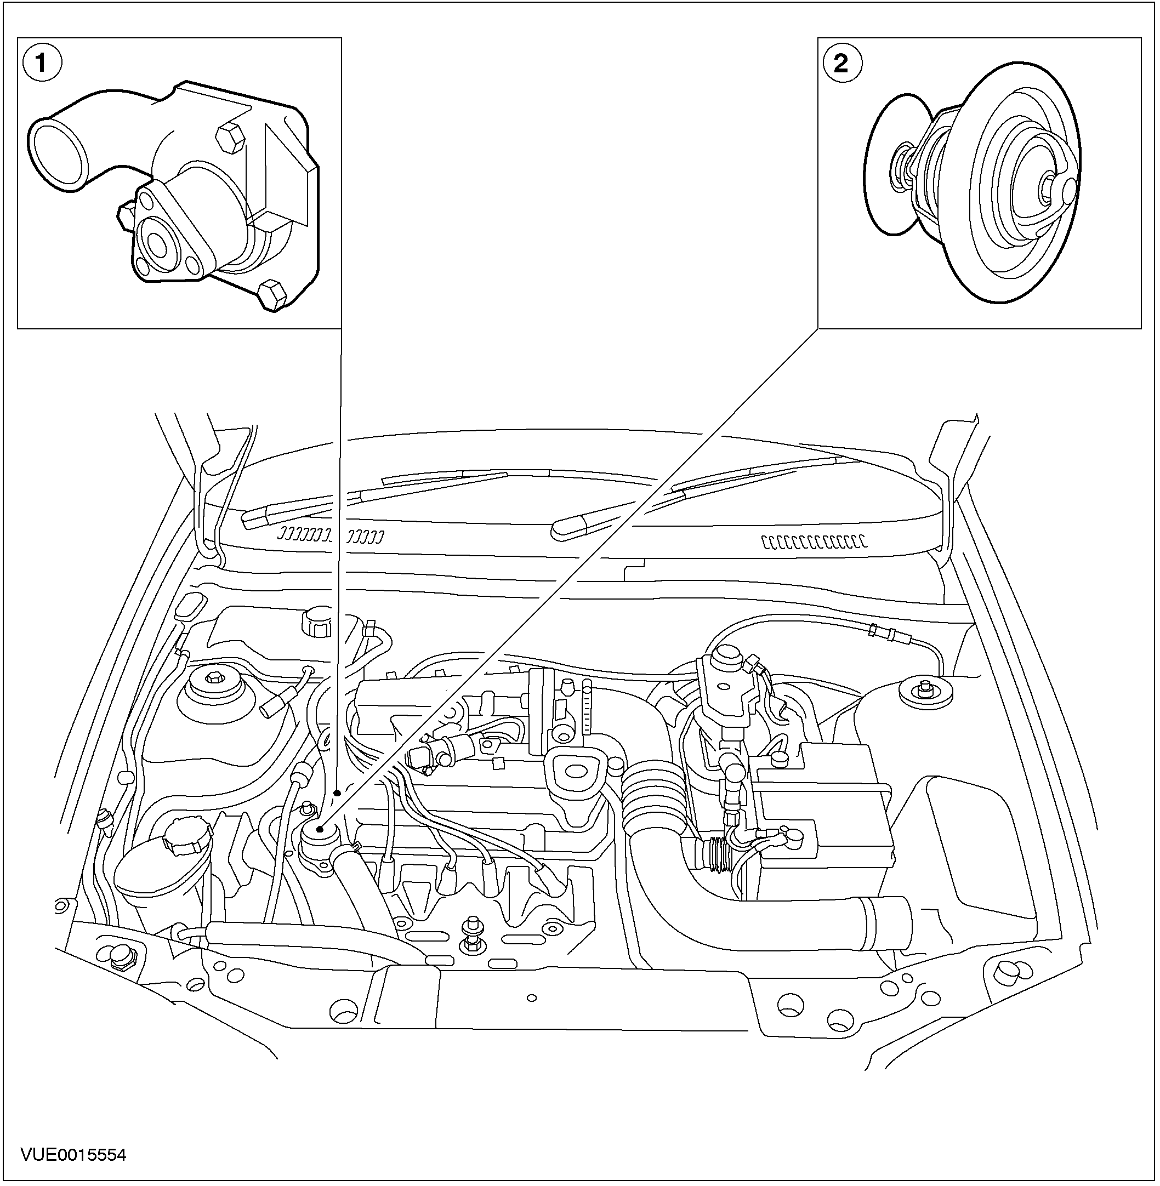
 | 零件号 | 名称
1 | - | 水泵
2 | - | 节温器

1.6L 发动机
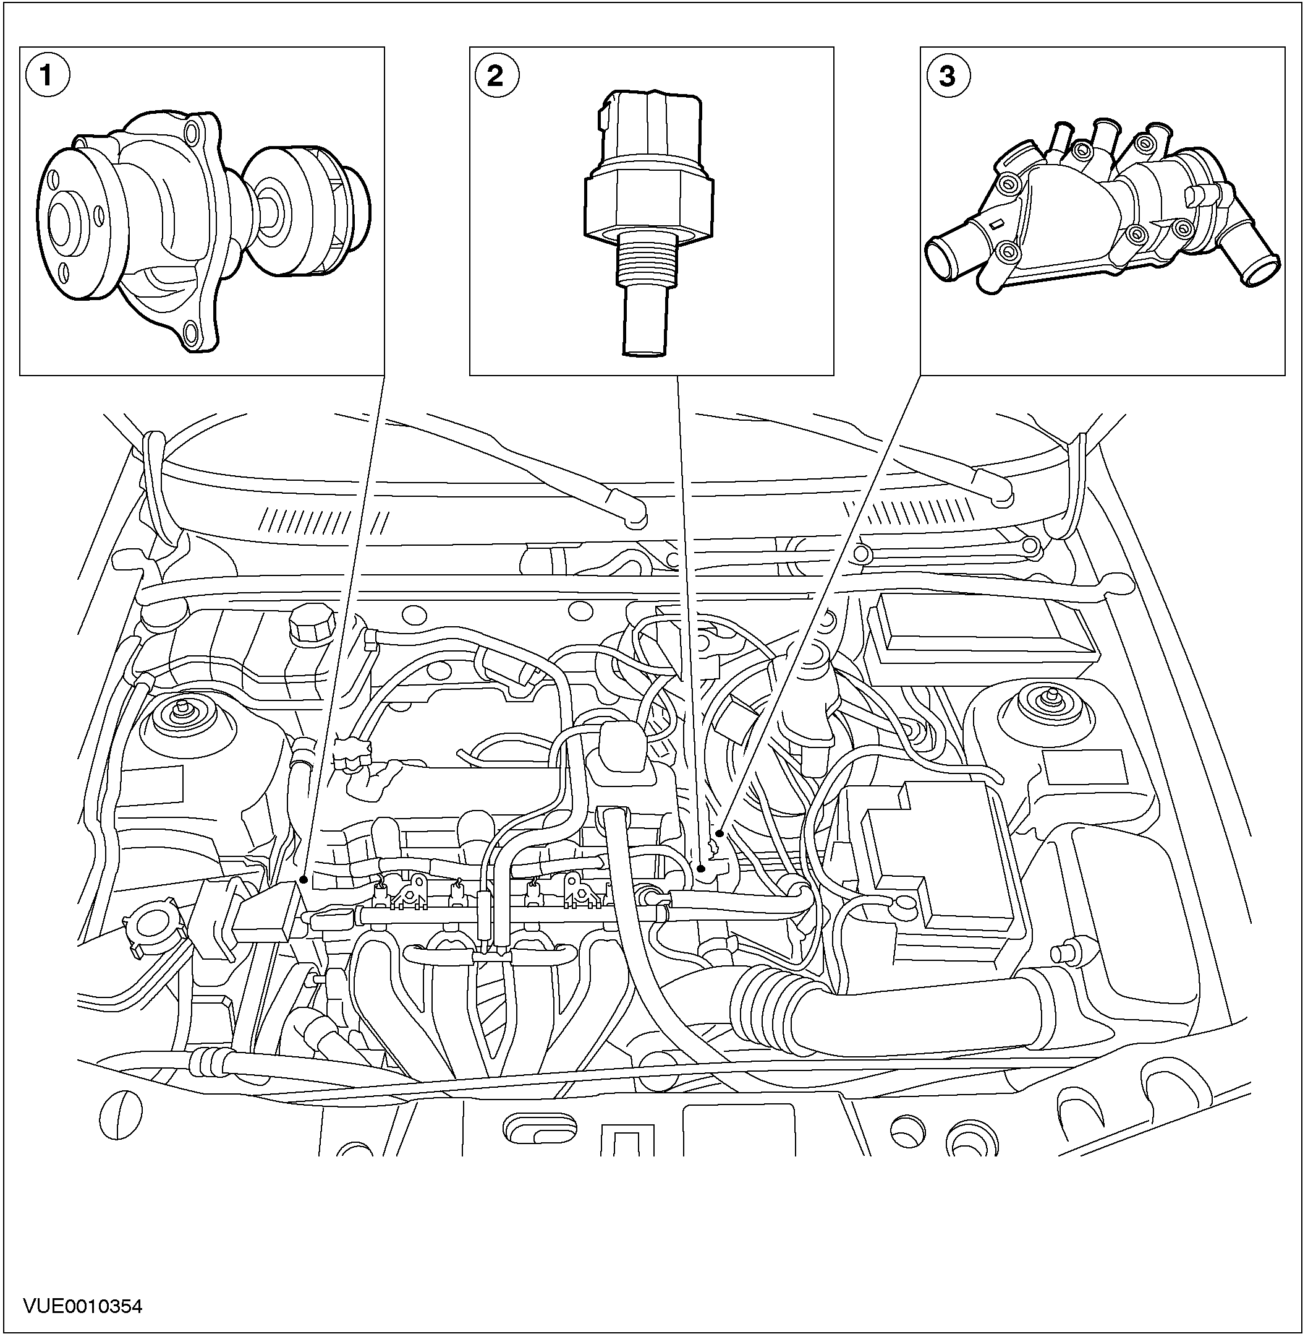
编号 | 零件号 | 名称
1 | - | 水泵
2 | - | 发动机冷却液温度敢应塞
3 | - | 节温器

所有车型
警告: 发动机运转中不得取下副水箱盖。违反本规定，可能导致人员、 冷却系统或者发动机的损伤。
警告: 暖机状态下，拆下冷却液副水箱盖时，确保高温冷却液或蒸汽不会从冷却系统冲出。 在发动机冷却后，用厚布盖住副水箱盖，缓慢转动盖子直到系统完全泄压。违规操作可能会导致人身伤害。
警告:在冷却风扇旁作业时，应断开蓄电池回路。因为冷却风扇是由发动机管理系统控制的， 即使点火开关处于OFF位置，也会由于发动机冷却液温度过高而运转。违规操作可能会导致人身伤害。
警告: 当引擎盖打开时，未检查冷却风扇之前不得运转发动机。违规操作可能会导致人身伤害。
警告: 在排放冷却液或更换冷却系统部件时，严禁冷却液接触正时皮带或附件驱动皮带。 必要时更换与冷却液接触过的皮带。
注意:浓度和规格错误的冷却液会腐蚀冷却系统部件。
注意: 更换冷却系统部件后，只要冷却液没有受到外部污染，在确认浓度满足规格要求后可重复使用。
发动机冷却液的浓度可用比重计在副水箱的颈部测量得到。正确混合的冷却液的比重范围为1.06-1.07 千克/升，该比重范围对应的发动机冷却液浓度范围为28%-32%。 浓度低于 28%的冷却液的防冻能力和耐腐蚀性下降。此种情况要保证浓度要求。
使用蓝色的 Motorcraft Super Plus 2000 型发动机防冻液。 这是一种乙烯基的防冻液，不得与其他型号的防冻液混合使用。只可使用在满足 WSS-M97B44-D, (Motorcraft Super Plus 2000)型防冻液的冷却系统内。
发动机冷却液的更换周期为 10 年 或 240,000 km (150,000 miles), 以先到项为准。使用 WSS-M97B44-D, (Motorcraft Super Plus 2000)型防冻液并调配到正确的浓度，重新加注到冷却系统内。
散热器
散热器采用鳍状散热片的水平管道布置结构, 左右分布的两个水池保证冷却液稳定的流通水平散热管道。
水泵
水泵由曲轴通过皮带驱动。
节温器
采用腊式节温器。它能保证冷机状态下快速地暖机，同时也保证发动机在预先设定的温度范围内工作。
副水箱
副水箱配备压力盖，用于确保冷却系统中适量的冷却液，排出系统中的空气。同时也是冷却液的加注口及排泄系统空气的出口， 副水箱的有效容积约 0.5 ~ 1 L。
冷却风扇
该车采用电子风扇，由水箱后边护罩内的风扇马达驱动。

除1.3L Endura发动机外所有车型
发动机水温 (ECT) 感应塞
发动机水温感应塞(ECT)用于测量发动机冷却液温度和提供水温表信号。

DIAGNOSIS AND TESTING

发动机冷却系统

检查和确认
专用工具

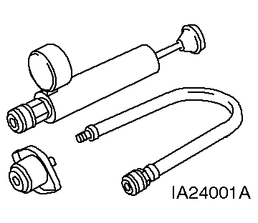 | 冷却系统压力表  303-396 (24-001 A)
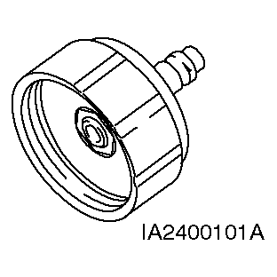 | 303-396适配器  303-396-01 (24-001-01 A)
1. 确认客户反映的故障。
2. 目视检查明显的机械和电子故障现象。

目视检查表

机械部分 | 电气部分
– 冷却液泄漏  – 散热器  – 水泵  – 节温器  – 副水箱  – 冷却风扇  – 附件驱动皮带 | – 保险  – 继电器  – 线束  – 接插件  – 冷却风扇马达  – 发动机水温 (ECT) 感应塞  – 发动机冷却液温度传感器  – 冷却风扇马达开关  – 动 力 控 制 模 块(PCM)

3. 如果查找到了明显的故障原因，在进行下步操作前先解决此故障。
4. 如无明显的故障原因，则确认该故障现象后，参照故障现象表继续进行维修。

故障现象表
故障描述 | 可能的故障原因 | 维修措施
• 冷却液泄漏 | • 散热器。 | • 检查散热器，必要时更换。
 | • 水泵。 | • 检查水泵，必要时更换。
 | • 冷却液膨胀壶。 | • 检查副水箱，必要时更换。
 | • 发动机。 | • 检查发动机，参见 303-00章。
 | • 冷却软管。 | • 检查冷却软管，必要时更换。
 | • 暖风机芯。 | • 检查暖风机芯，必要时更换。
• 发动机过热 | • 冷却液液面过低。 | • 检查冷却液液面，必要时补充。
 | • 冷却系统阻力大。 | • 检查冷却系统阻力， 必要时维修。
 | • 水箱格栅。 | • 检查水箱格栅流动阻力，必要时维修。
 | • 水泵。 | • 检查水泵，必要时更换。
 | • 节温器。 | • 检查节温器工作情况，必要时更换。
 | • 冷却风扇。 | • 检查冷却风扇，必要时更换。
 | • 冷却风扇马达。 | • 检查风扇马达的工作情况，用 WDS/FDS 2000进行诊断。
 | • 附件驱动皮带。 | • 检查附件驱动皮带，必要时更换。
• 发动机过热 | • 发动机冷却液温度传感器。 | • 检查 发动机冷却液温度传感器工作情况，用WDS/FDS 2000进行诊断。
 | • 冷却风扇马达开关。 | •检查冷却风扇马达开关工作情况，用WDS/FDS 2000进行诊断。
 | • 动力控制模块 。 | • 检查动力控制模块的工作情况，用WDS/FDS 2000进行诊断。
 | • 电路。 | • 检查电路，用WDS/FDS 2000进行诊断。
 | • 继电器。 | • 执行继电器元件测试程序，参见电路图部分。
 | • 发动机。 | • 检查发动机工作情况，参见 303-00章节。
• 发动机水温过低 | • 冷却液面。 | • 检查冷却液面，必要时补充。
 | • 冷却系统阻力。 | • 检查系统阻力，必要时维修。
 | • 节温器。 | • 检查节温器工作情况，必要时更换。
 | • 发动机冷却液温度感应塞。 | • 检查发动机冷却液温度感应塞工作情况，用 WDS/FDS 2000进行诊断。
 | • 发动机冷却液温度传感器。 | • 检查发动机冷却液温度传感器工作情况，用WDS/FDS 2000进行诊断。
 | • 冷却风扇马达开关。 | • 检查冷却风扇马达开关工作情况，用WDS/FDS 2000进行诊断。
 | • 动力控制模块。 | • 检查动力控制模块工作情况，用 WDS/FDS 2000进行诊断。
 | • 电路。 | • 检查电路，用WDS/FDS 2000进行诊断。
 | • 继电器。 | • 执行继电器元件的测试程序，参见电路图部分。

部件测试
压力测试
1. 拆卸冷却液膨胀壶盖。
2. 安装专用工具。
3. 给系统加压至冷却液膨胀壶盖泄压压力。
4. 持续观察冷却系统压力表的读数，在2分钟内 压力值应不变。 如果系统能保持住压力, 进行步骤 5的操作。 如不能保持住压力, 详细检查冷却液的泄漏部位。 如无泄漏部位，进行发动机缸体内部泄漏检查，相关信息参见303-00章节。必要时修理泄漏部位并重新加注冷却液。
5. 按步骤3和4重新检查系统2遍以上。
节温器测试
拆下并检查节温器，记录其开启温度。将节温器浸入水中，加热至开启温度。如节温器没有开启，更换新节温器。继续加热，节温器应完全开启至少5.8 mm (0.2 inch)以上。 如没有完全开启, 则更换新节温器。
拆卸散热器，进行泄漏测试
测试前彻底地清洗散热器避免水垢残留在里面。 将散热器完全浸入清洁的水中并通以约1.38 bar (20 psi) 的压缩空气， 彻底地检查有无漏气。 必要时更换新散热器。

冷却系统的冲洗 (24 003 0)

1. 用专用清洗剂清除冷却系统里的锈迹、沉积物或其他杂质对铝制散热器来说是比较安全的。相关信息参见本章节的规格部分。压力冲洗之前要拆下节温器。这种清洗方式有助于恢复系统的冷却能力和避免发动机过热。脉动的或逆向的冲洗水流相比稳定的层流更易于快速的冲洗沉淀物。 如沉淀情况比较严重，建议使用冷却系统清洗机进行压力冲洗. 根据当地法规对冲洗过程中冷却液, 防冻液及化学品进行处理。
2. 拆卸散热器。
3. 警告: 散热器内压力不得超过138kPa (20 psi) ，压力过大会损坏散热器。
倒置散热器，用高压水流接到散热器下部水管接头处进行冲洗。
4. 拆卸节温器。相关信息参见本章节的节温器部分。
5. 反向冲洗发动机， 沿发动机的冷却水回水管路用高压水冲洗发动机。

冷却系统的反向冲洗 (24 002 0)

警告:暖风机芯必须从冷却系统中拆下来单独进行冲洗。确保正确的冲洗水流方向。 所有发动机冷却系统的冲洗和反向冲洗程序都应包括一个独立的暖风机芯或空调加热器芯的反向冲洗程序, 以确保冷却系统内的清洗颗粒物不会堵塞加热器芯管道，从而影响了水流通过能力。
1. 将加热器出水软管拆下，换上一根橡胶软管, 用卡箍卡紧。
2. 用一根橡胶软管连接到发动机进水接口, 用卡箍卡紧，并用合适的容器接收流出的冷却液。
3. 反复开/关水龙头多次以确保沉淀在管路里的比较顽固的颗粒物能被冲掉，允许维持水压5分钟左右。
4. 清洗完成后拆下辅助水管，将暖风机与发动机连接管路恢复。
5. 重新给冷却系统加注冷却液，规格说明请查阅相关内容。
6. 冷却系统连接完整后测试暖风机加热器芯子的工作情况。

暖风机芯的反向冲洗

警告:暖风机芯必须从冷却系统中拆下来单独进行冲洗。确保正确的冲洗水流方向。 所有发动机冷却系统的冲洗和反向冲洗程序都应包括一个独立的暖风机芯或空调加热器芯的反向冲洗程序, 以确保冷却系统内的清洗颗粒物不会堵塞加热器芯管道，从而影响了水流通过能力。
1. 拆下加热器出水口连接管，换上一根橡胶软管并用卡箍卡紧。
2. 将水管连接到冲洗用水源接头上
3. 拆下加热器进水口连接管， 用容器接住流出的冷却液。
4. 反复开/关水龙头多次以确保沉淀在管路里的比较顽固的颗粒物能被冲掉，允许维持水压5分钟左右。
5. 清洗完成后拆下辅助水管，将暖风机出水口与发动机回水口管路恢复。
6. 将暖风机进水管路连接到发动机上。
7. 按50/50的浓度加注福特公司提供的防冻液 和水。
8. 装配完整后按规定的程序测试系统。

节温器— 1.3L/1.6L Duratec (24 454 0)

拆卸
1. 排出系统中的冷却液，相关信息参见本章节中冷却系统排放、加注和排气部分。
2. 拆下节温器壳体。

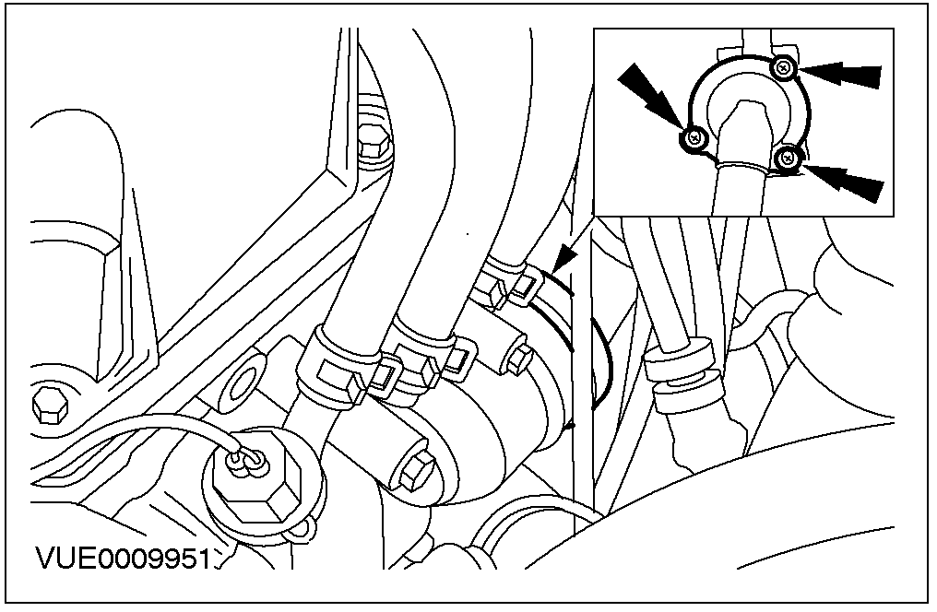

3. 拆卸节温器。

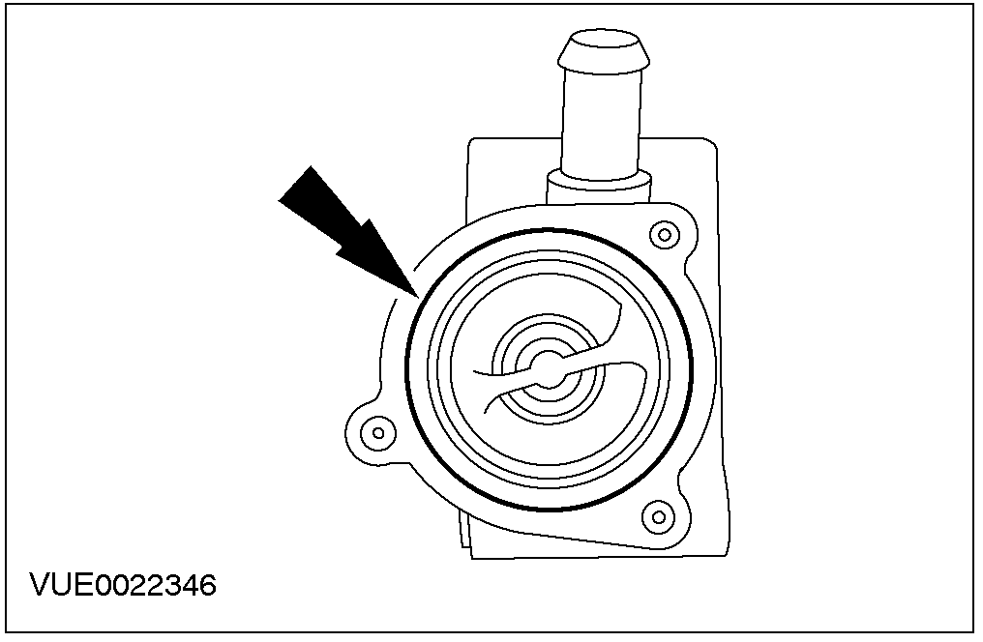

4. 拆下并丢弃O型密封圈。

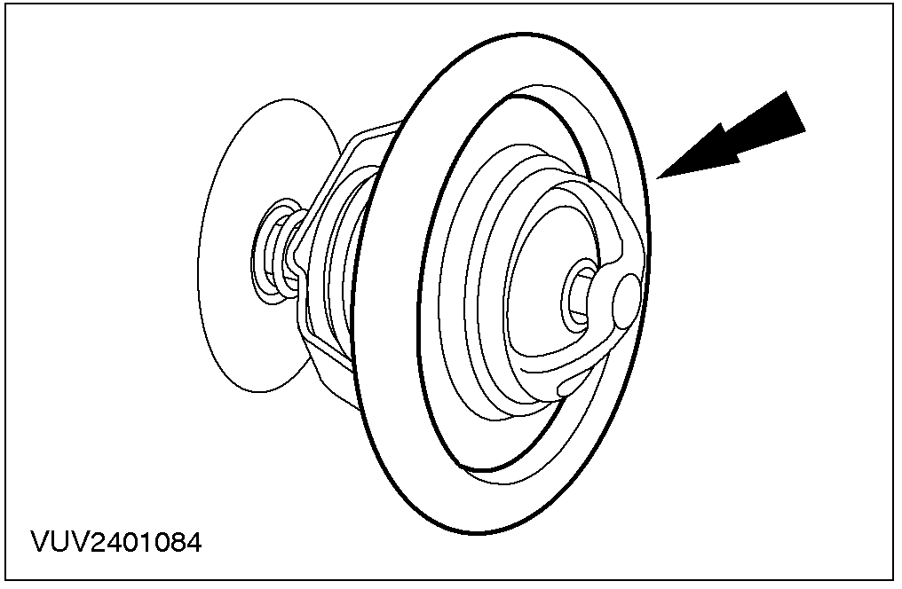

安装
1. 注意: 换装新的O型密封圈。
按与拆卸相反的顺序进行安装。

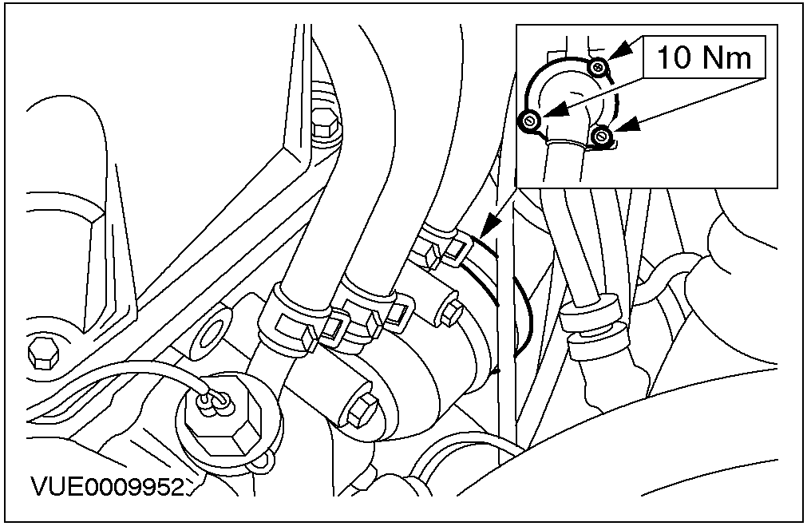

节温器壳体 — 1.3L/1.6L Duratec (24 001 0)

专用工具

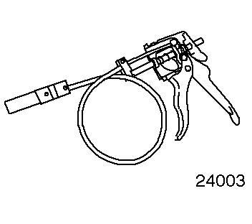 | 管夹拆装器  303-397 (24-003)

拆卸
1. 排出系统中的冷却液，相关信息参见本章节中冷却系统排放、加注和排气部分。
2. 降下车辆。
3. 用专用工具将冷却液管从节温器壳体上拆下。

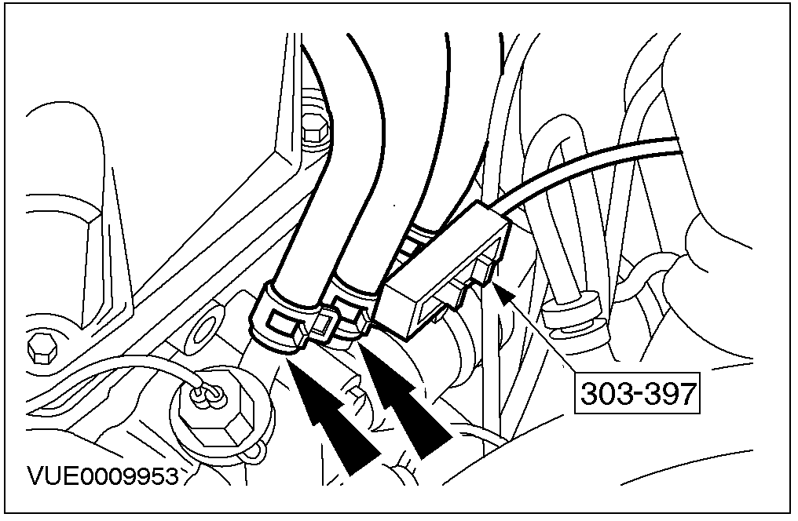

4. 拆卸发动机冷却液温度传感器。
1. 拆下卡箍。
2. 拆下发动机冷却液温度传感器。

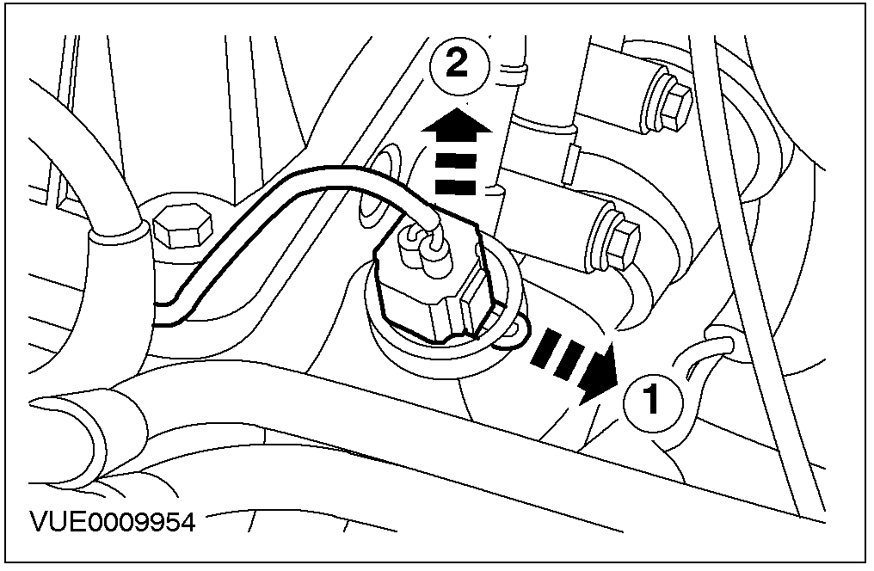

5. 用专用工具将软管从节温器壳体上拆下。

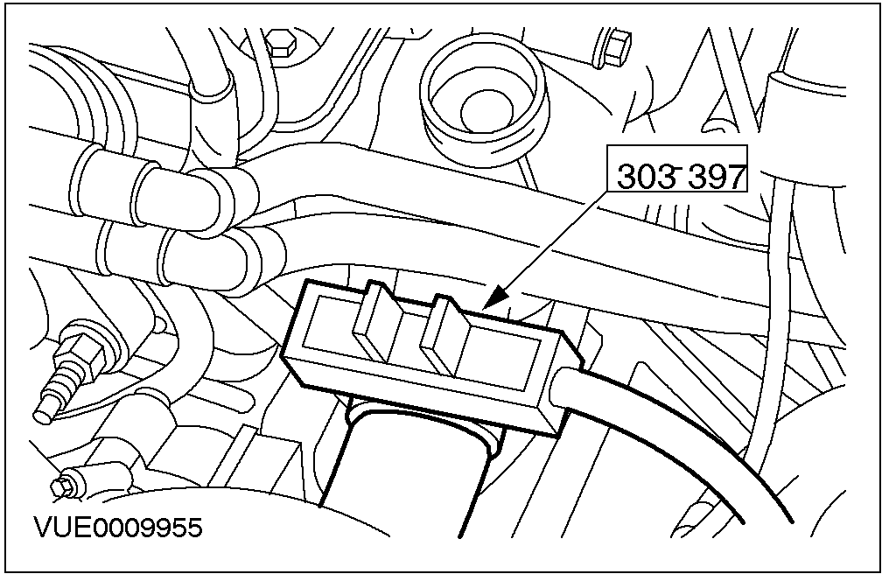

6. 拆下冷却液各管路。

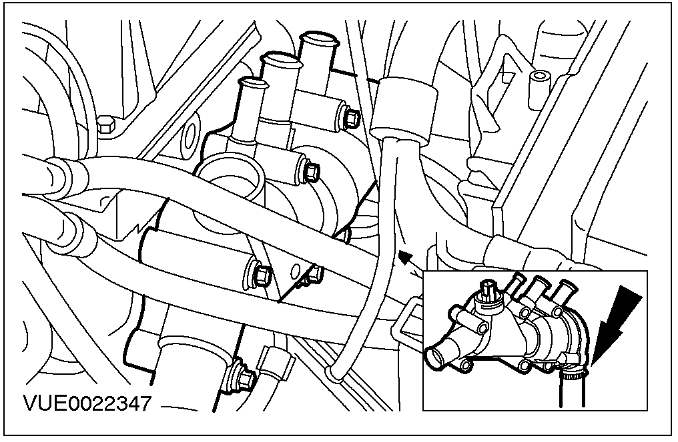

7. 拆卸节温器壳体。

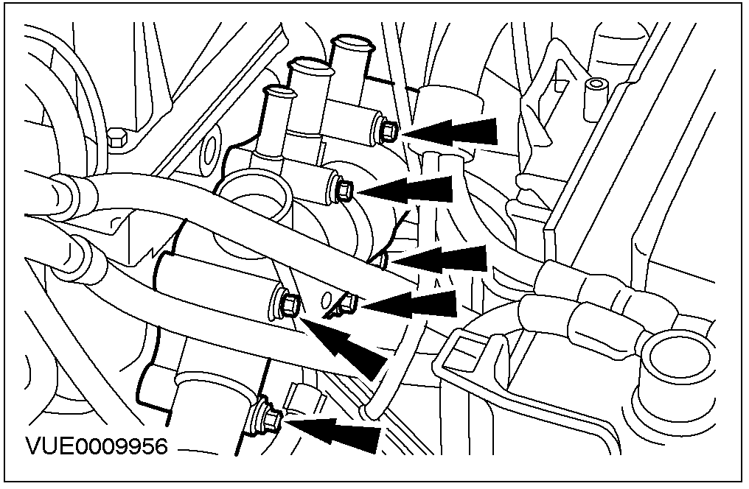

8. 拆下并丢弃密封衬垫。

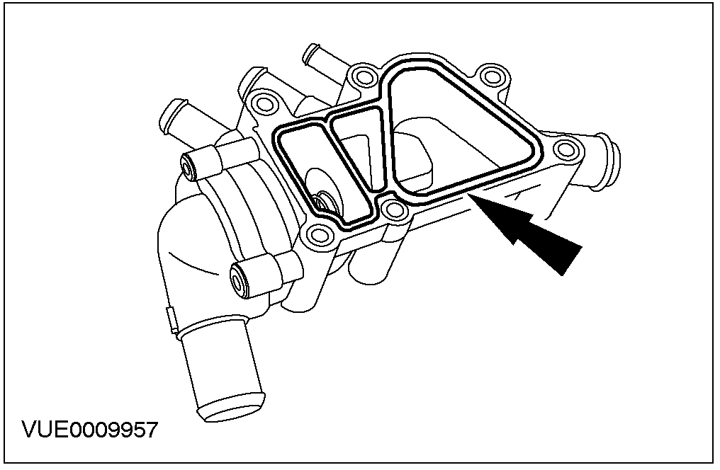

安装
1. 注意: 安装新节温器壳体衬垫。
按与拆卸相反的顺序安装。

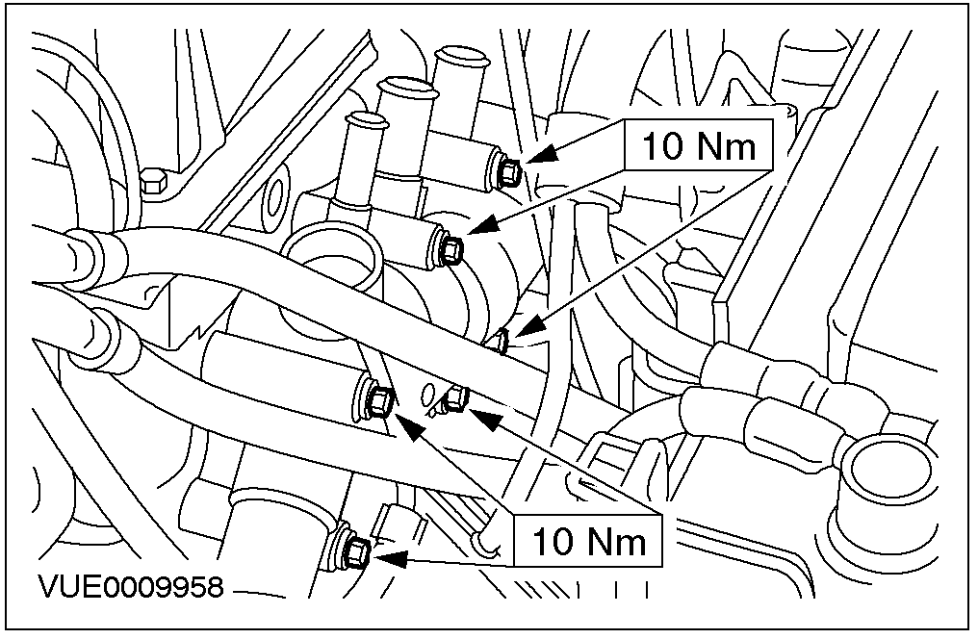

水泵 — 1.3L/1.6L Duratec (24 404 0)

拆卸
1. 排出系统中的冷却液，相关信息参见本章节中冷却系统排放、加注和排气部分。
2. 拆卸挡泥板。

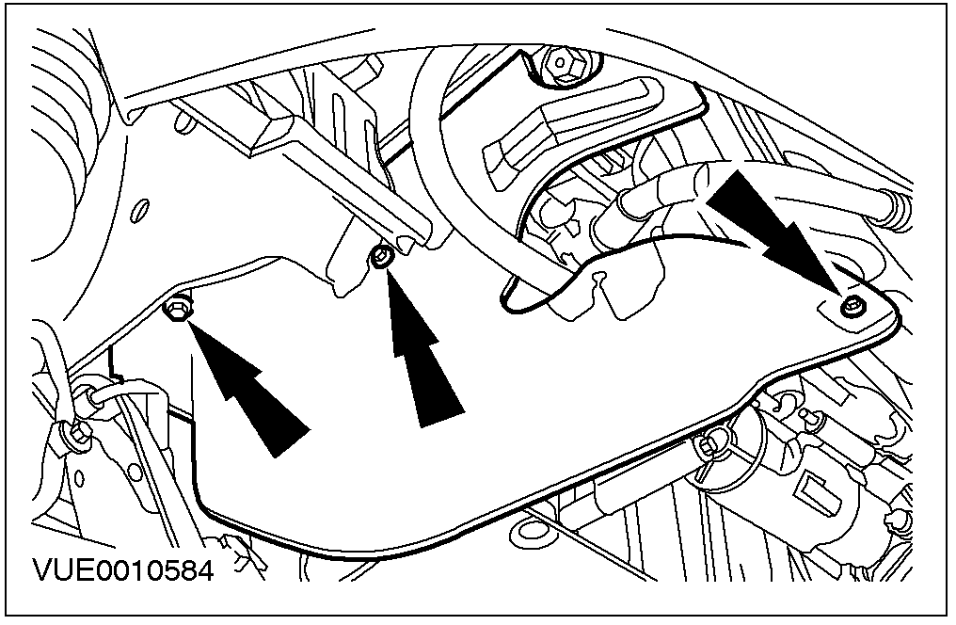

3. 旋松水泵皮带轮螺栓。

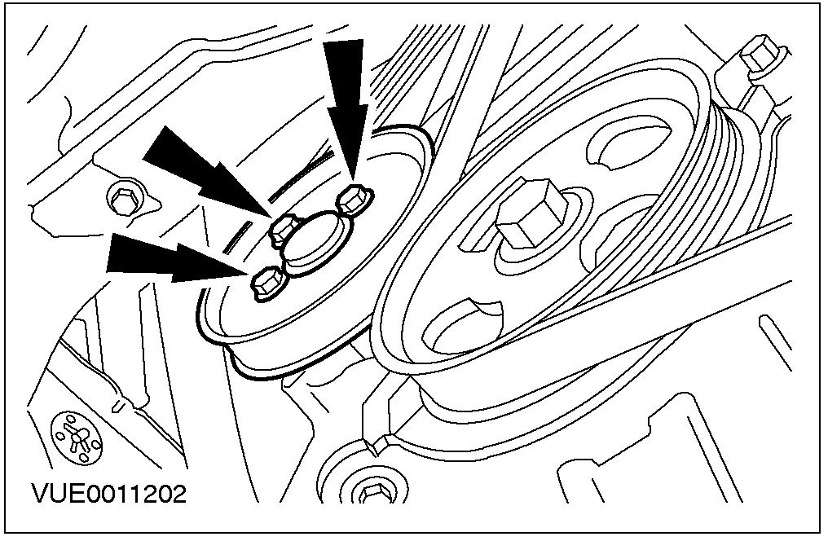

4. 拆卸附件驱动皮带。
1. 顺时针方向转动皮带轮。
2. 拆卸附件驱动皮带。

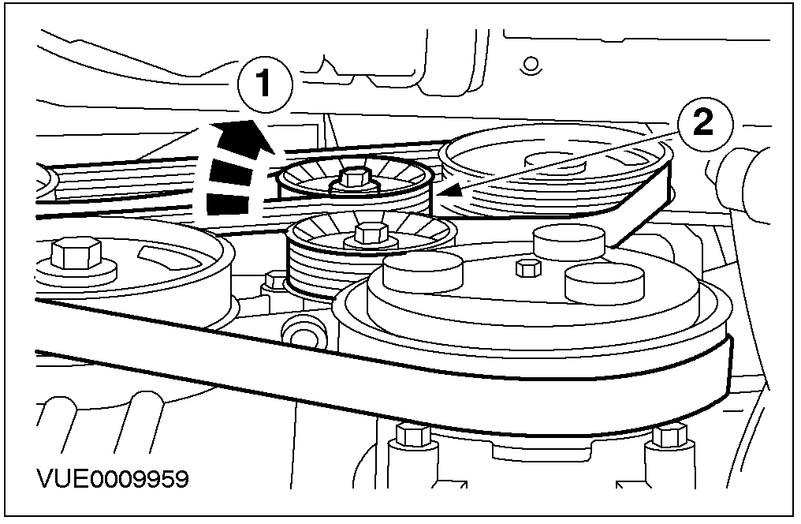

5. 拆下水泵皮带轮。

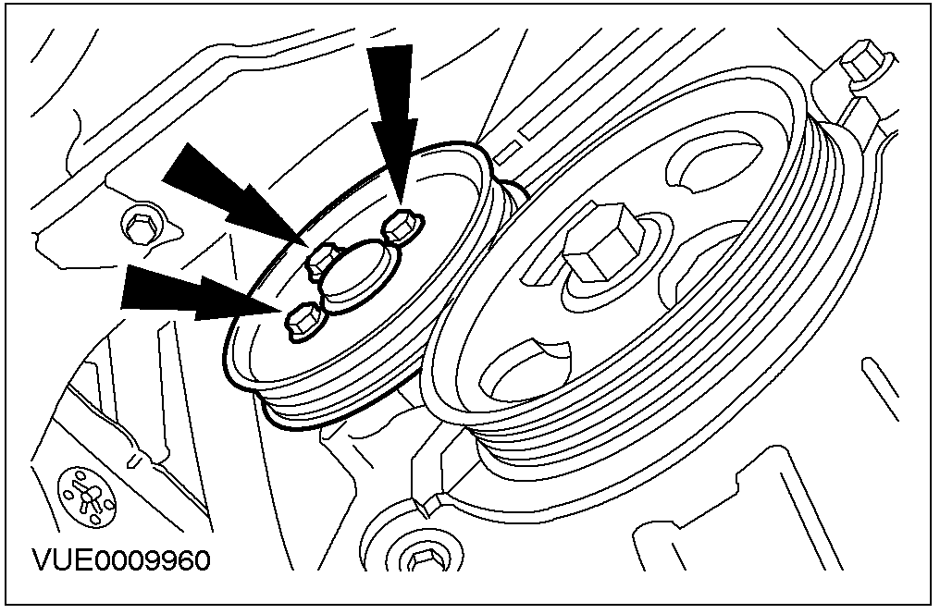

6. 拆下水泵 (为显示清楚，曲轴皮带轮已拆下)。

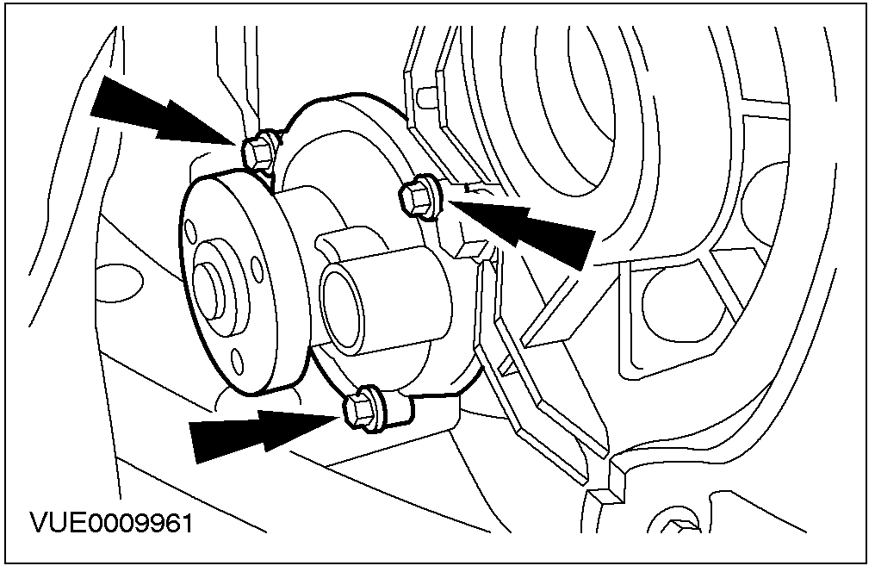

7. 拆下并丢弃水泵衬垫 (为显示清楚，曲轴皮带轮已拆下)。

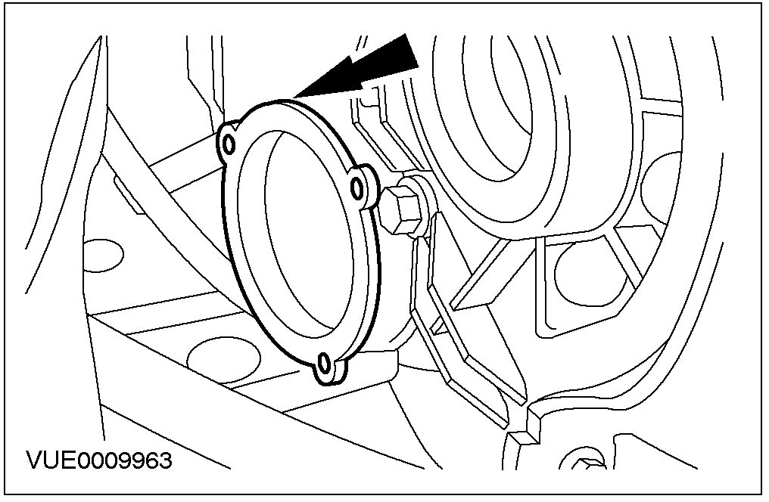

安装
1. 注意: 换上新水泵衬垫。
按与拆卸相反的顺序安装。

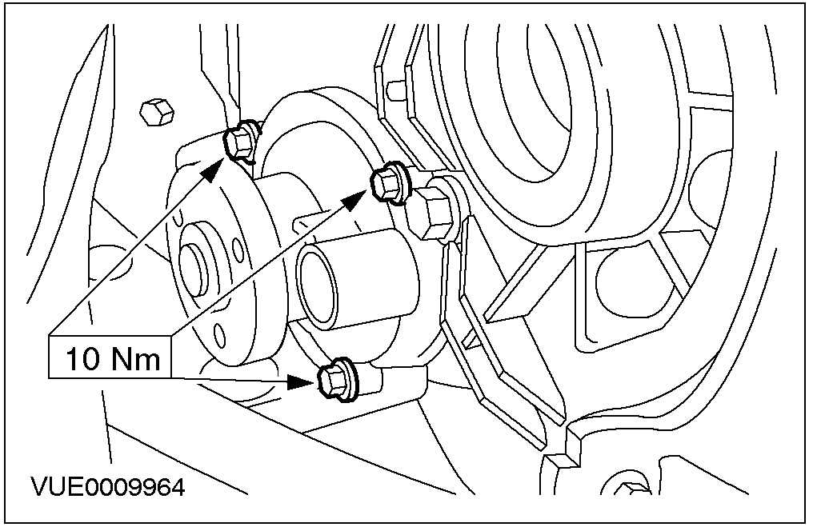

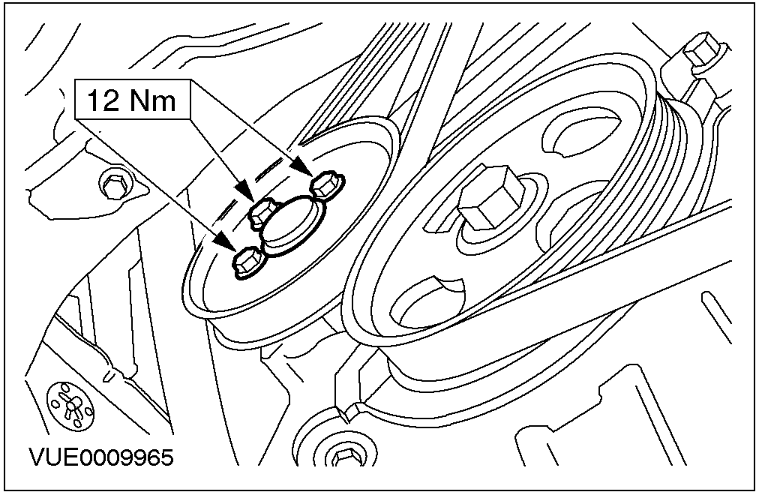

散热器 (24 254 0)

专用工具

管箍拆装器
303-397 (24-003)
拆卸
所有车型
1. 断开蓄电池接地线。相关信息参见414-01章节。
装备空调的车型
2. 拆卸散热器。
1. 松开各相关管夹。
2. 拆下散热器。
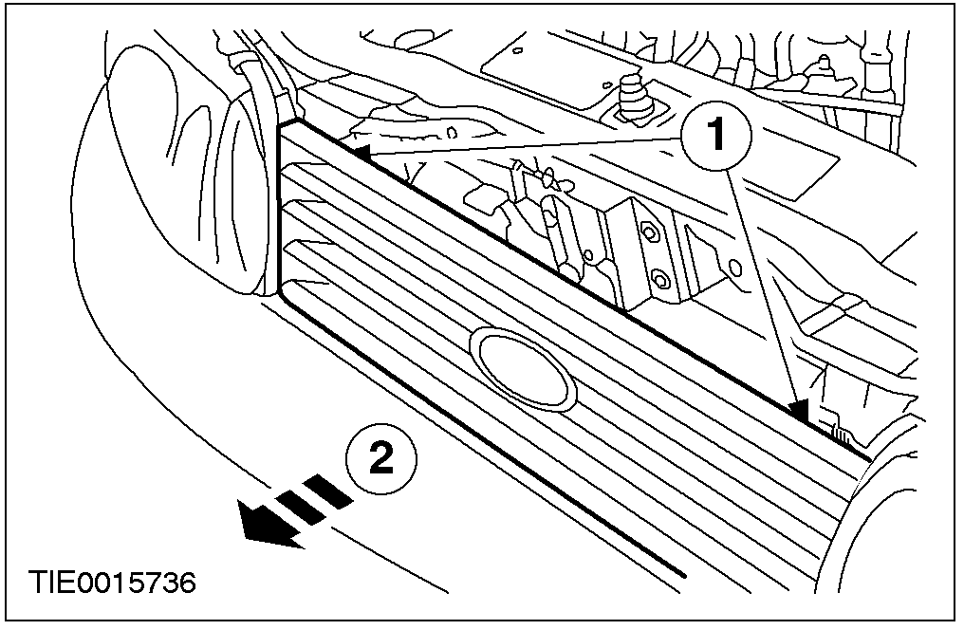

3. 固定空调冷凝器，防止与引擎盖锁架面板碰撞。

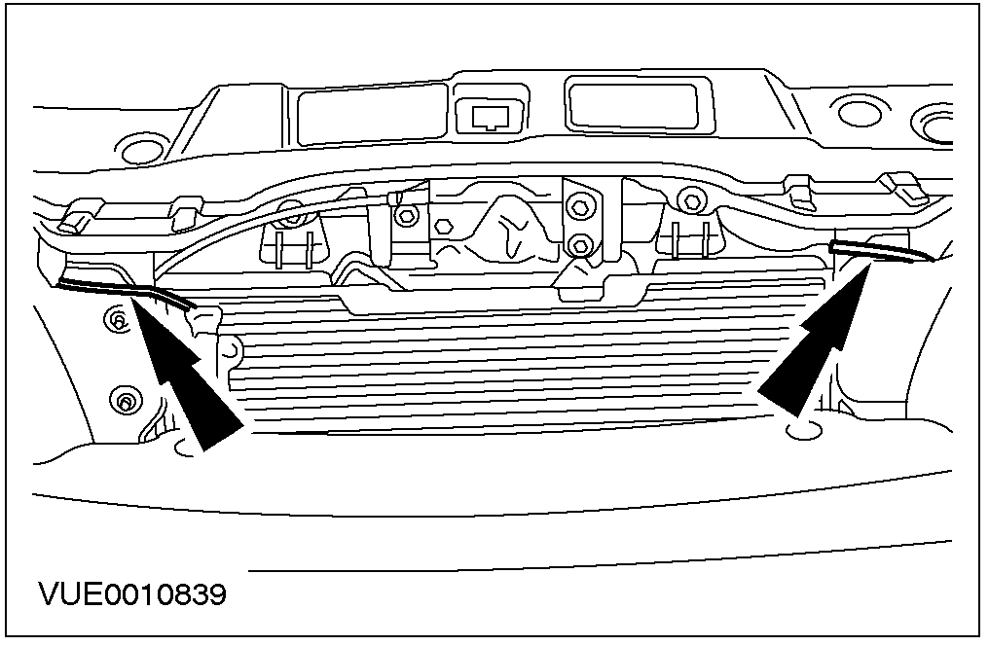

所有车型
4.排出系统中的冷却液，相关信息参见本章节中冷却系统排放、加注和排气部分。
5. 降下车辆。

非柴油车
6. 用专用工具从散热器上断开冷却液软管和通风管。

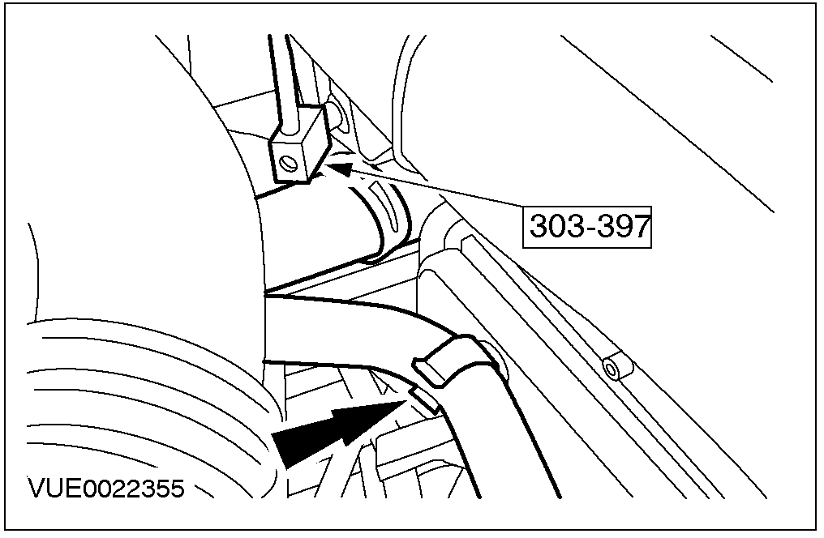

7. 从散热器上断开冷却液软管。

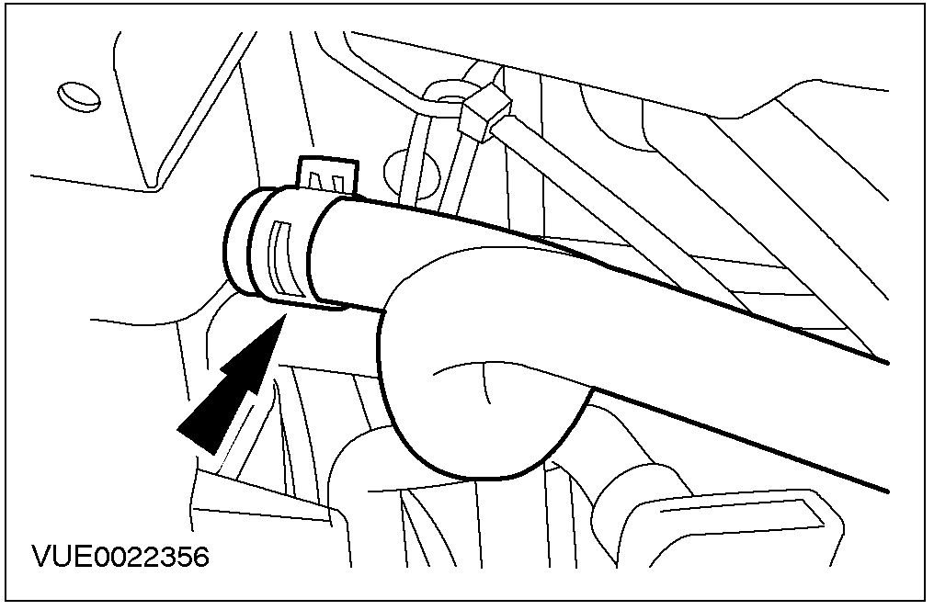

所有车型
- 拆下发动机下护板。相关信息参见502-00章节。

9. 拆下挡泥板。
非柴油车
10. 用专用工具从散热器上拆下软管。

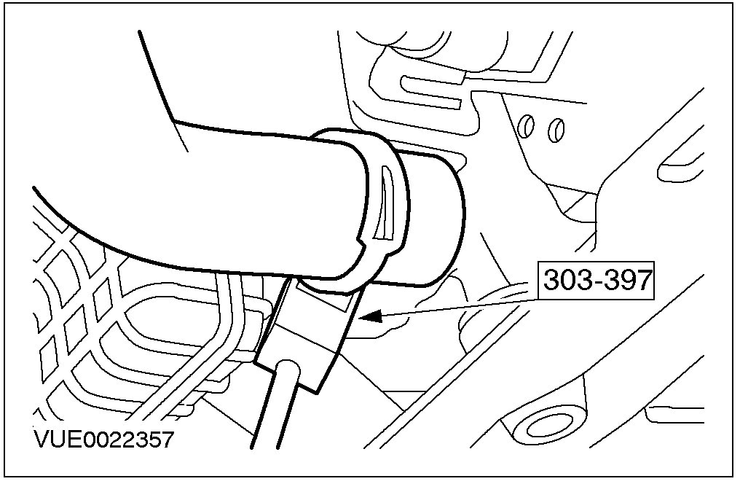

11. 断开冷却风扇马达电阻、继电器和马达接头。

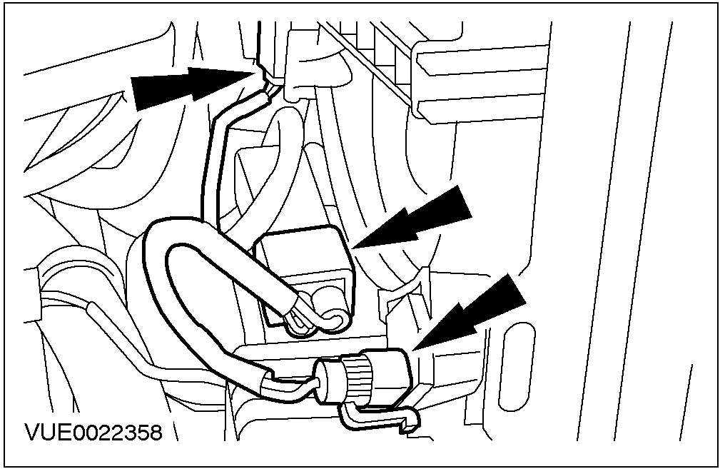

12. 断开冷却风扇马达线束。

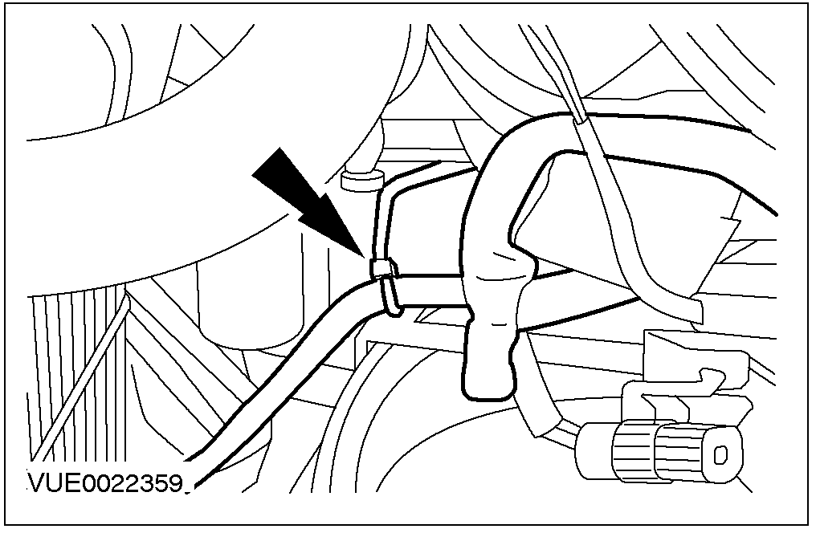

装备空调的车型
13. 拆下空调冷凝器上部固定螺栓。 (图示为左侧，右侧类似)。

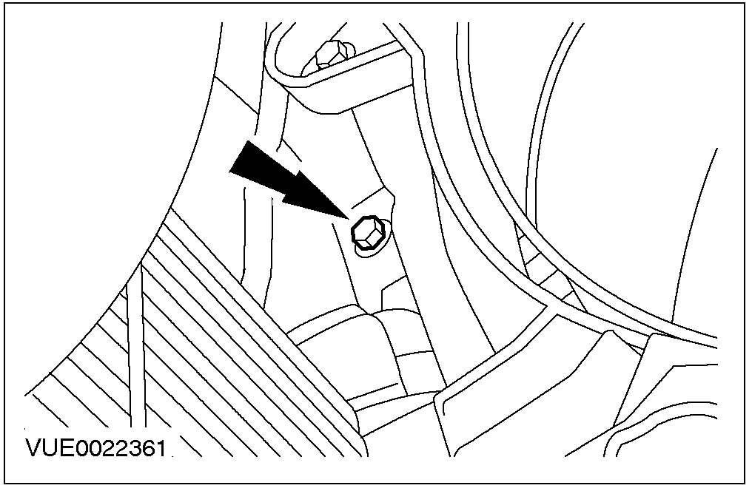

14. 拆下空调冷凝器左侧下部固定螺栓。

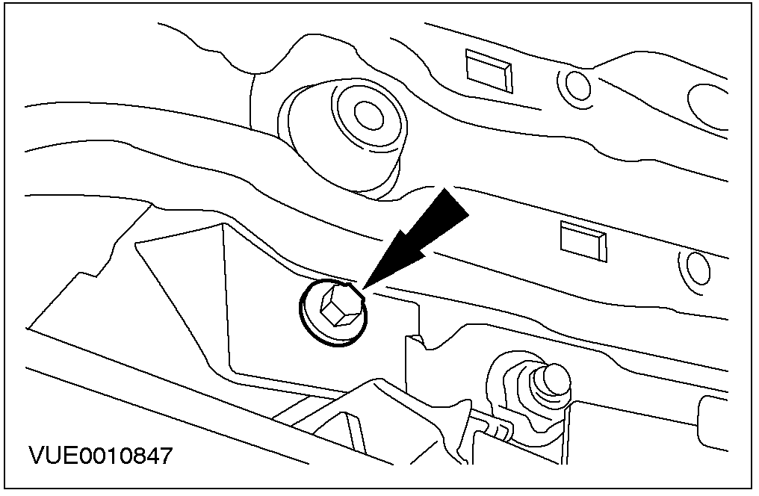

15. 拆下空调冷凝器右侧下部固定螺栓。

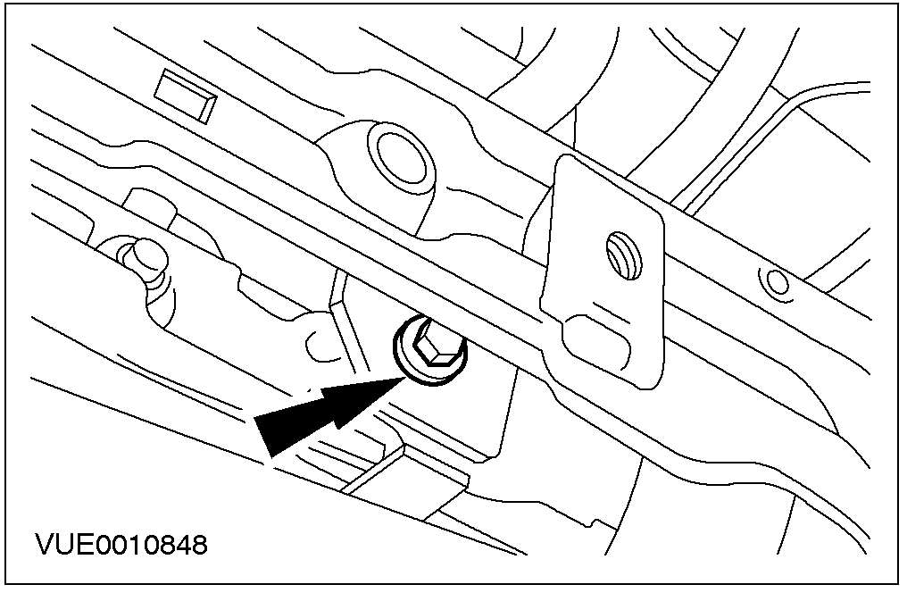

所有车型
16. 拆下散热器支架右侧固定螺栓。

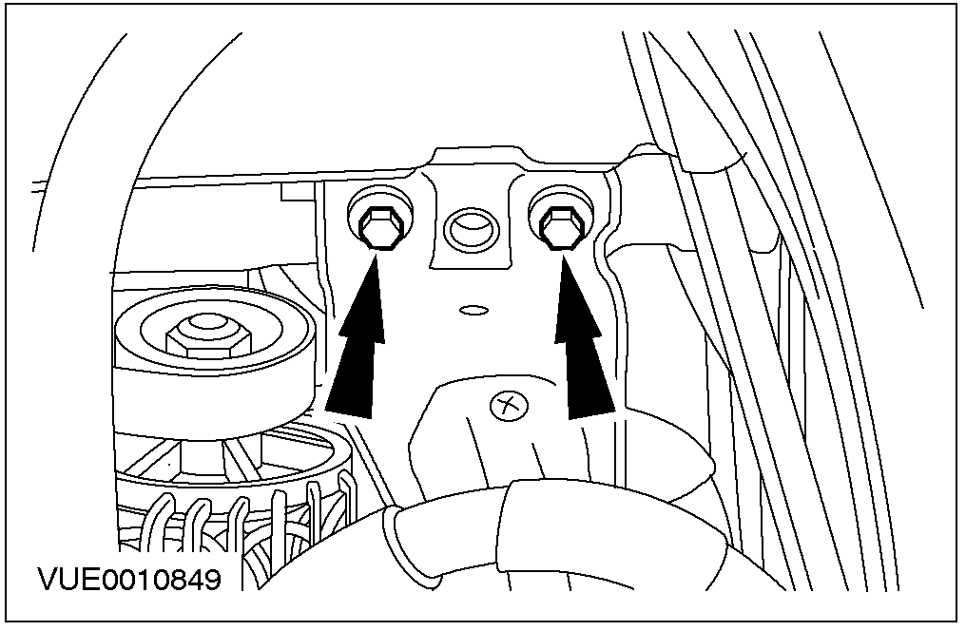

17. 拆下散热器支架。

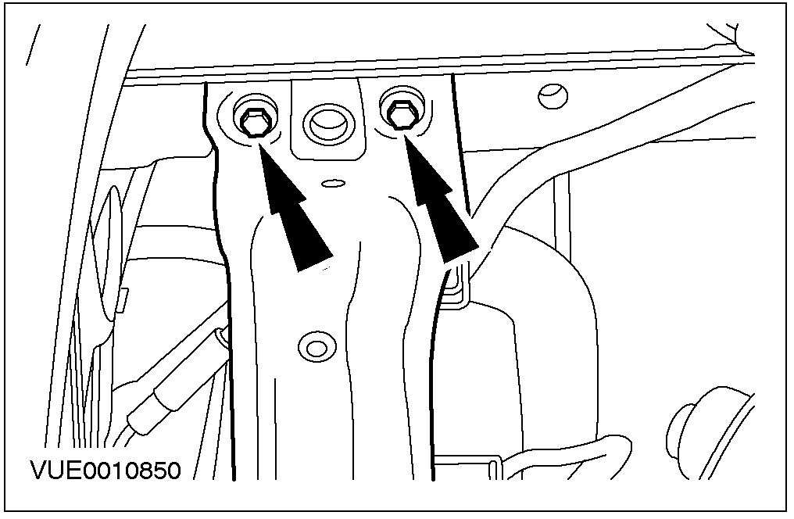

18. 拆卸散热器、冷却风扇马达和护罩。

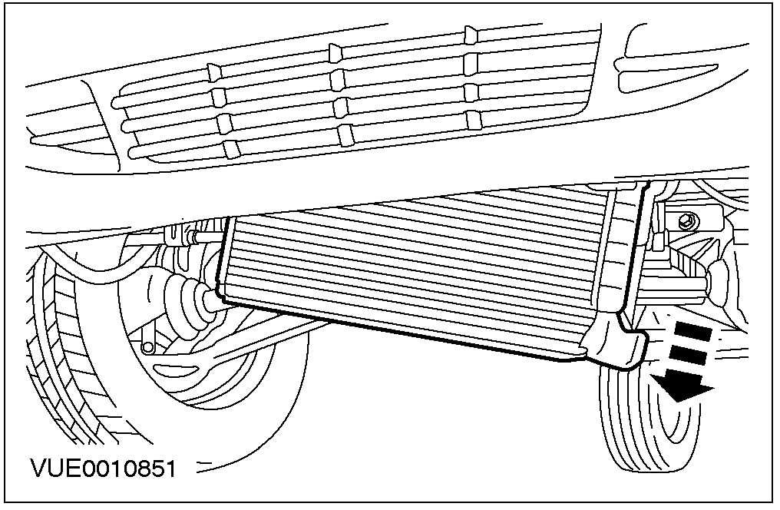

19. 拆卸冷却风扇马达和护罩。
1. 旋拧松冷却风扇护罩螺母。
2. 拆卸冷却风扇马达和护罩。

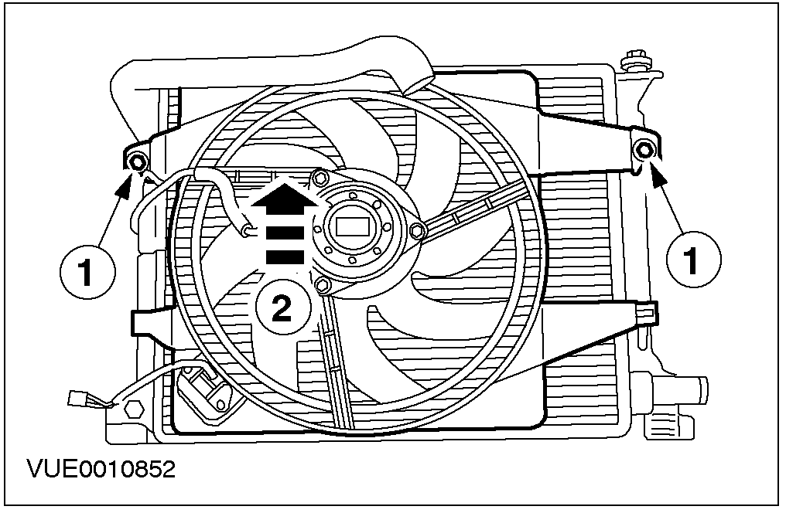

20. 使用专用工具，拆卸冷却软管。

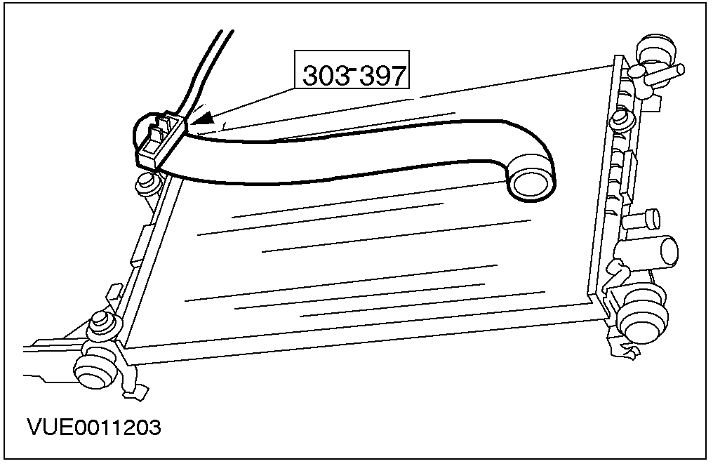

21. 拆卸散热器左侧减振垫和冷却风扇护罩固定螺栓螺母。

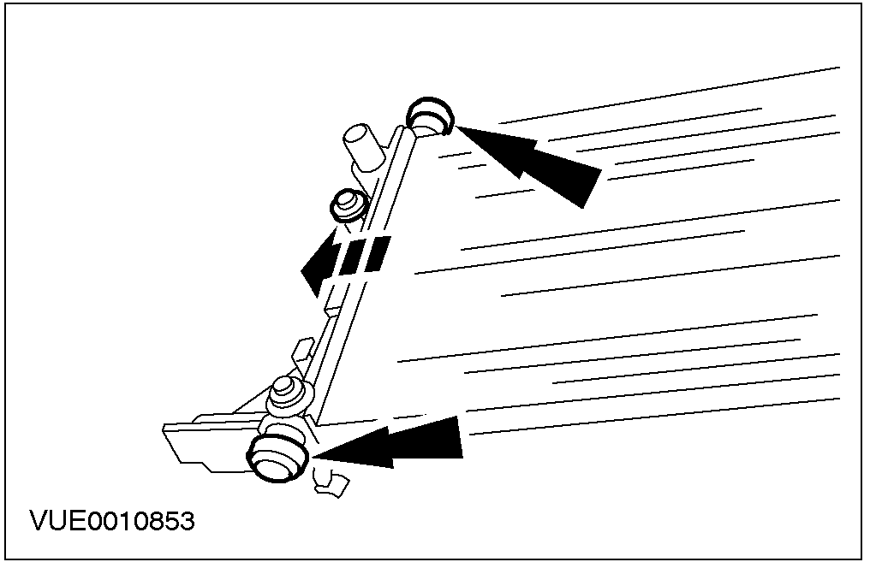

22 拆卸散热器右侧减振垫和冷却风扇护罩固定螺栓螺母。

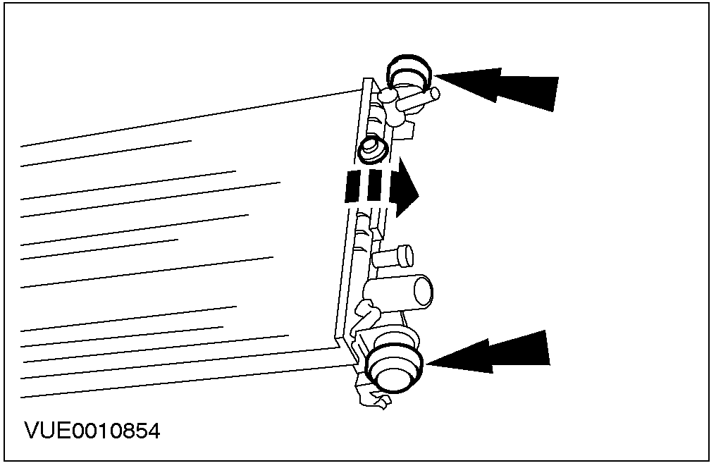

安装
所有车型
1. 注意: 确保空调冷凝器上部定位销与水箱上部安装支架的准确定位。
按与拆卸相反的顺序安装。

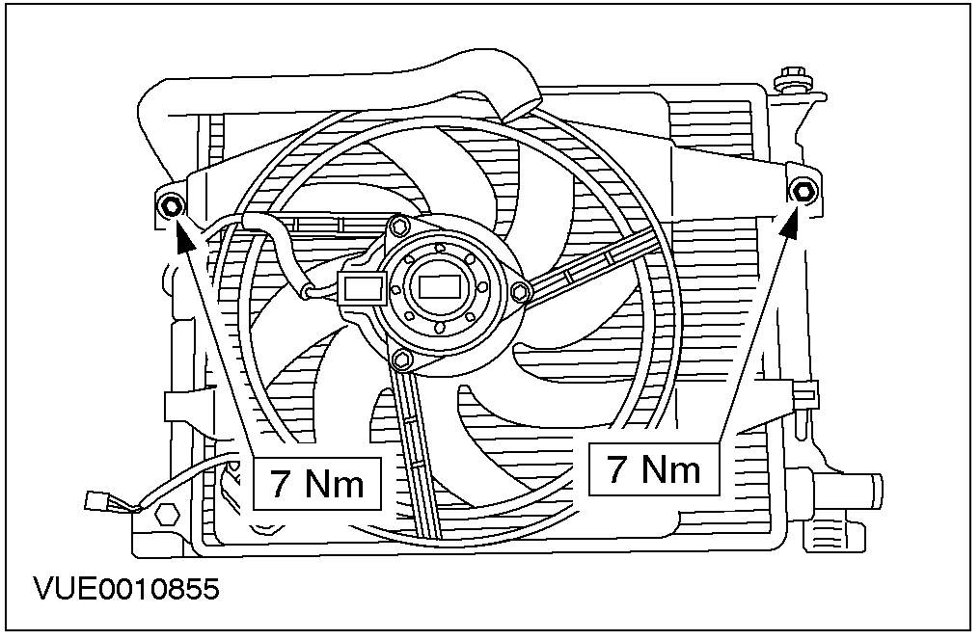

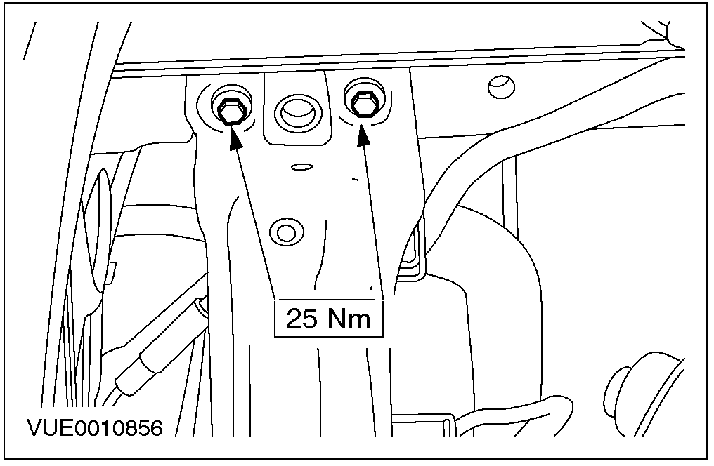
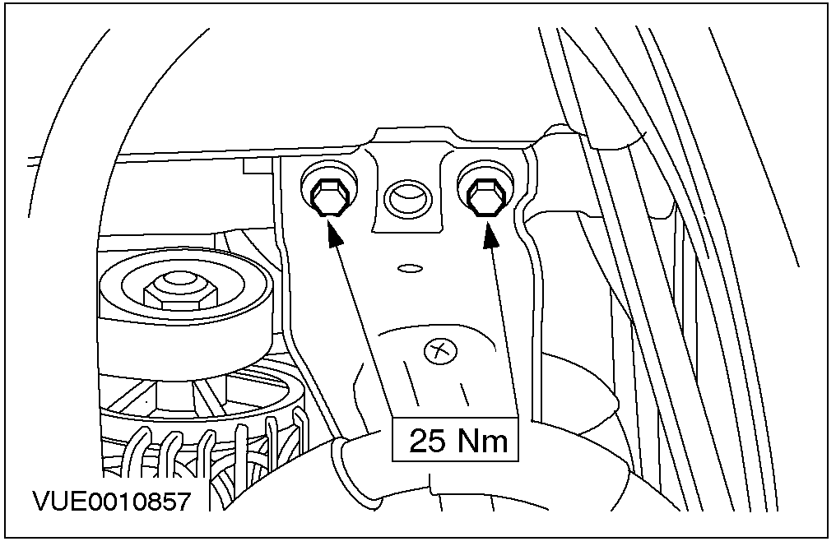
装备空调的车型
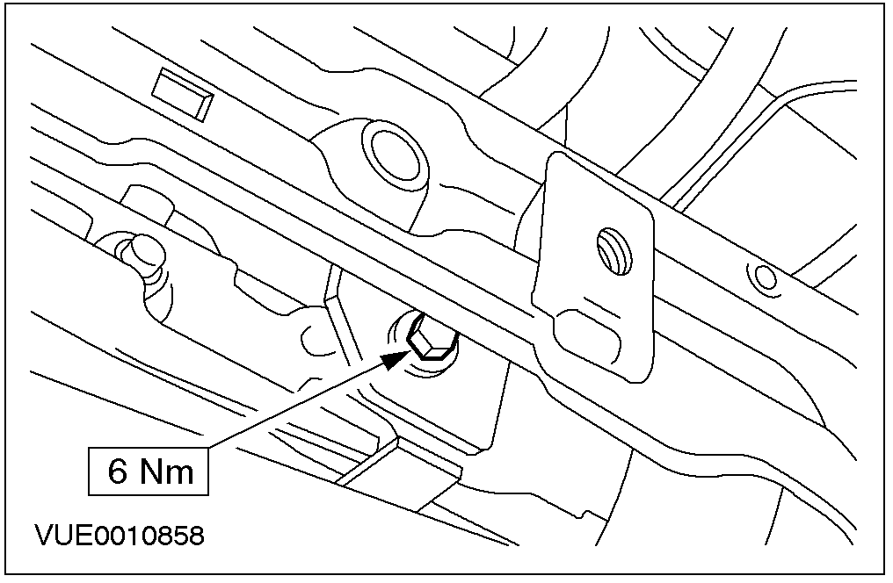
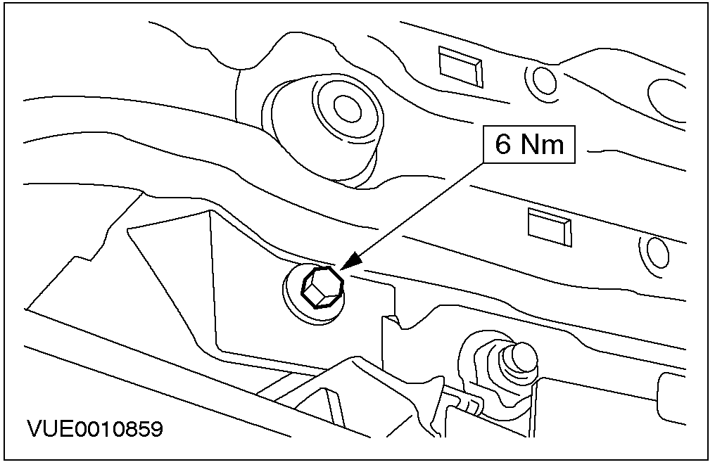

散热器 — 1.6L, 配备自动变速器的车型 (24 254 0)

专用工具

管箍拆装器
303-397 (24-003)

通用工具

固定带

拆卸
1. 排出系统中的冷却液。 相关信息参见冷却系统排放、加注和排气部分。

2. 拆卸冷却风扇马达。相关信息 参见本章节配备自动变速器车型的冷却风扇马达部分。
3. 降下车辆。
4. 拆卸散热器。
1. 拆卸固定夹。
2. 拆卸散热器。

5. 使用合适的固定带，将空调冷凝器固定到引擎盖锁架支架上。

6. 使用专用工具，断开散热器上部冷却液软管。

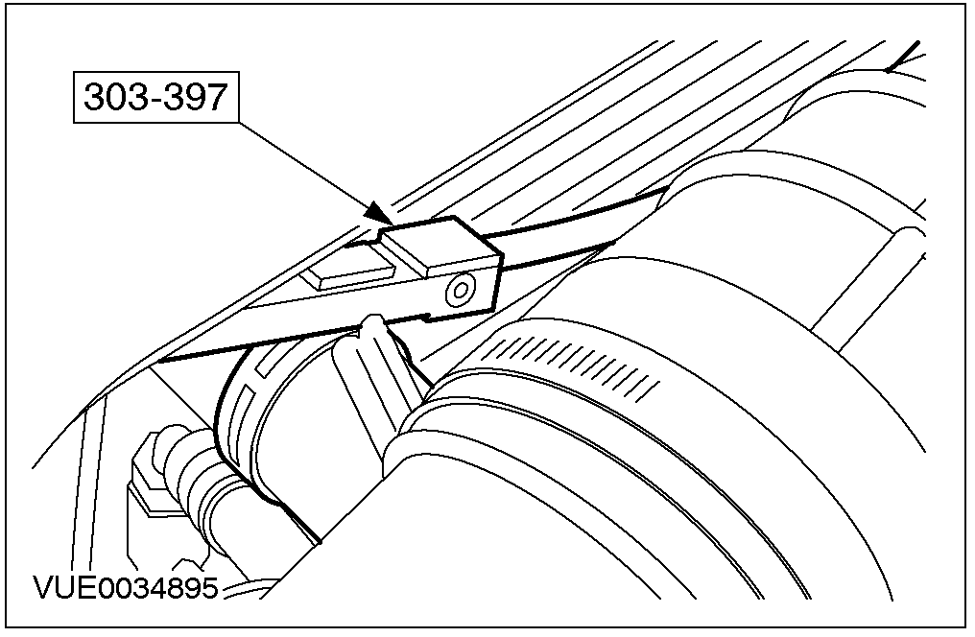

7. 使用专用工具，断开冷却液溢流管。

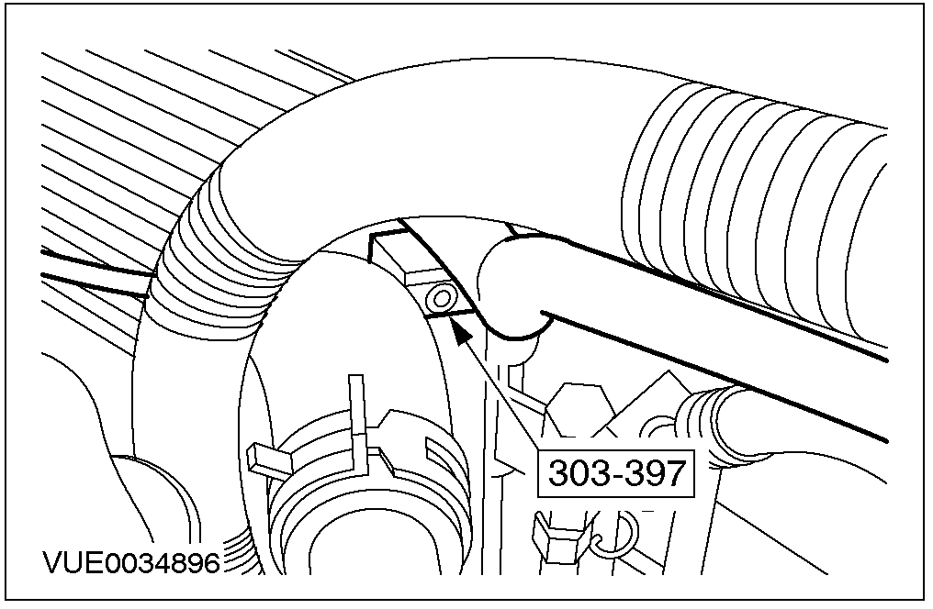

8. 举升车辆。相关信息参见100-02章节。
9. 拆卸曲轴皮带轮挡泥板。

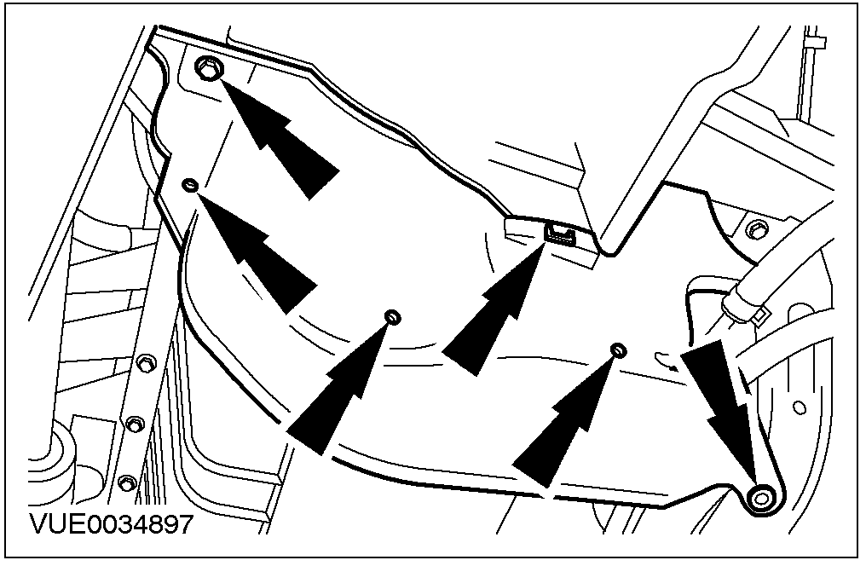

10. 使用专用工具，断开散热器下部冷却液管。

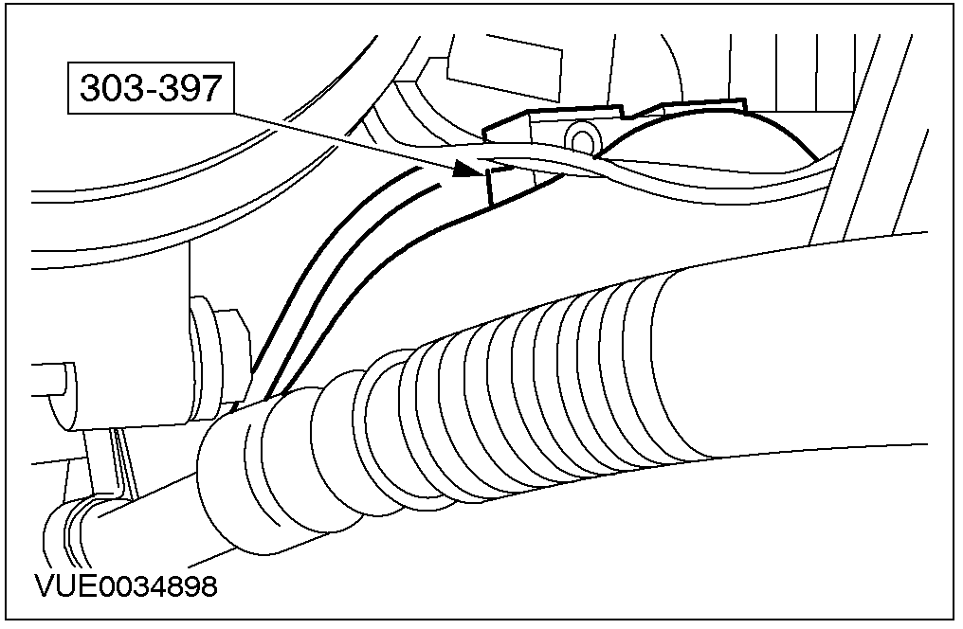

11. 拆卸冷凝器左下固定螺栓。

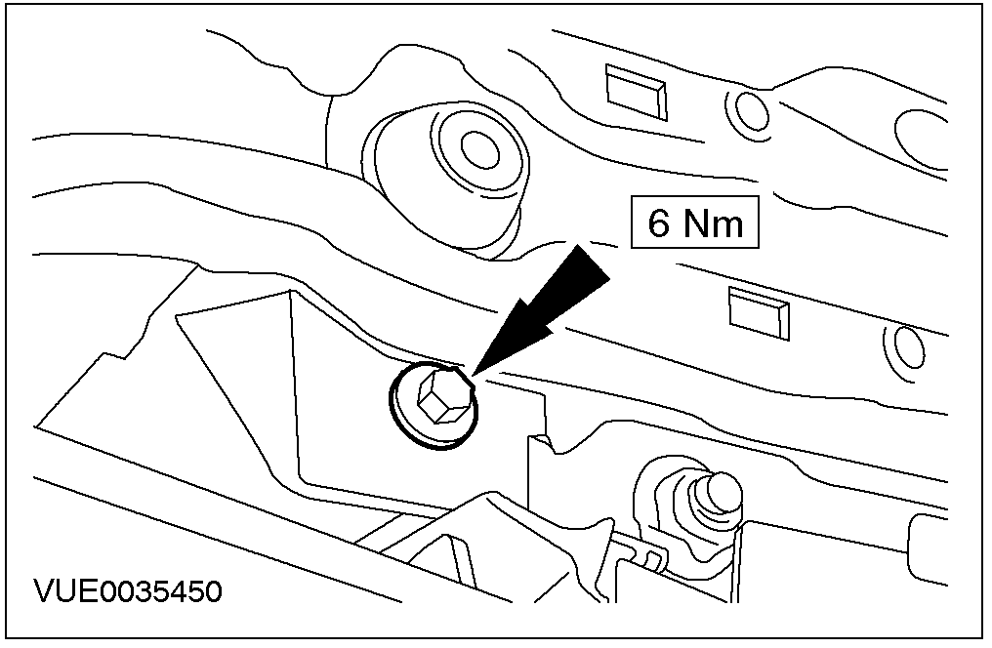

12. 拆卸冷凝器芯右侧固定螺栓。

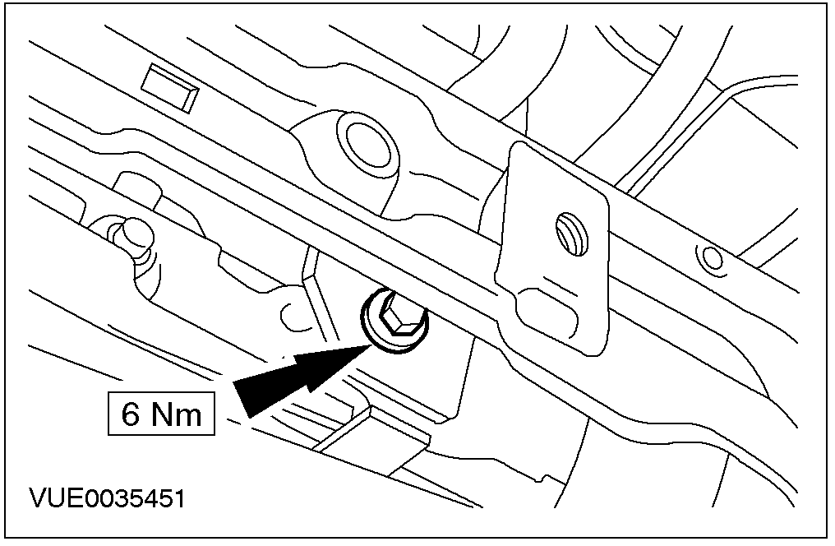

13. 拆卸散热器支架右侧固定螺栓。

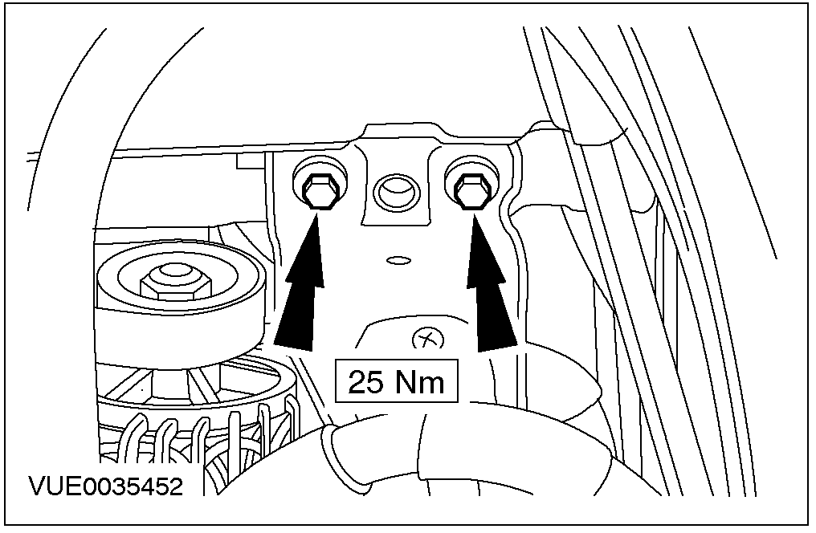

14. 注意: 在移开支架之前支撑住散热器。
拆卸散热器支架。

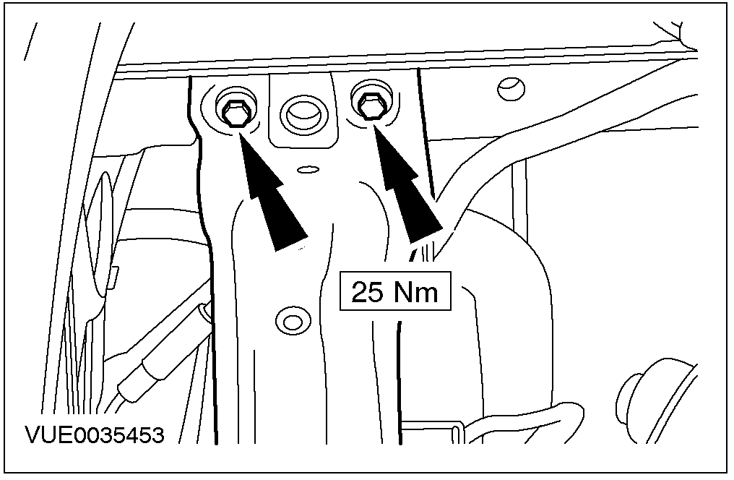

15. 拆卸散热器、 冷却风扇马达和护罩。

16. 拆卸散热器左侧减振垫和冷却风扇护罩螺母和螺栓。

17. 拆卸水箱右侧减振垫和冷却风扇护罩螺母和螺栓。

安装
1. 按与拆卸相反的顺序安装。

冷却风扇马达 (24 222 0)

拆卸
1. 断开蓄电池接地线。相关信息参见414-01章节。
2. 拆卸冷却风扇护罩右侧固定螺母。

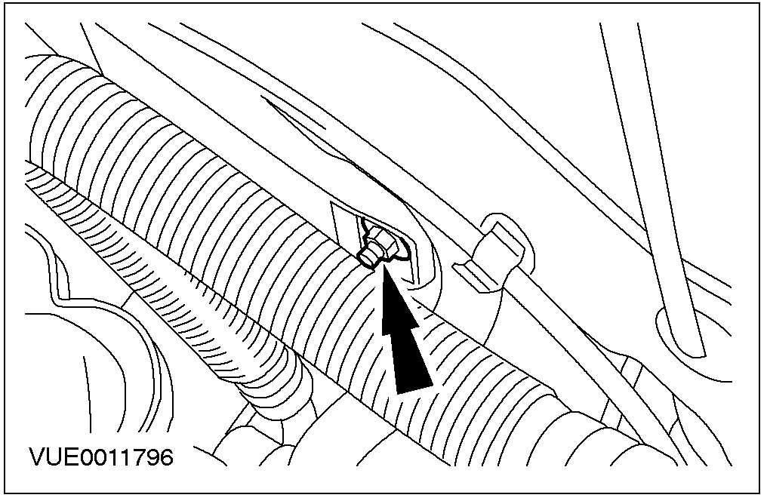

3. 拆卸冷却风扇护罩左侧固定螺母。

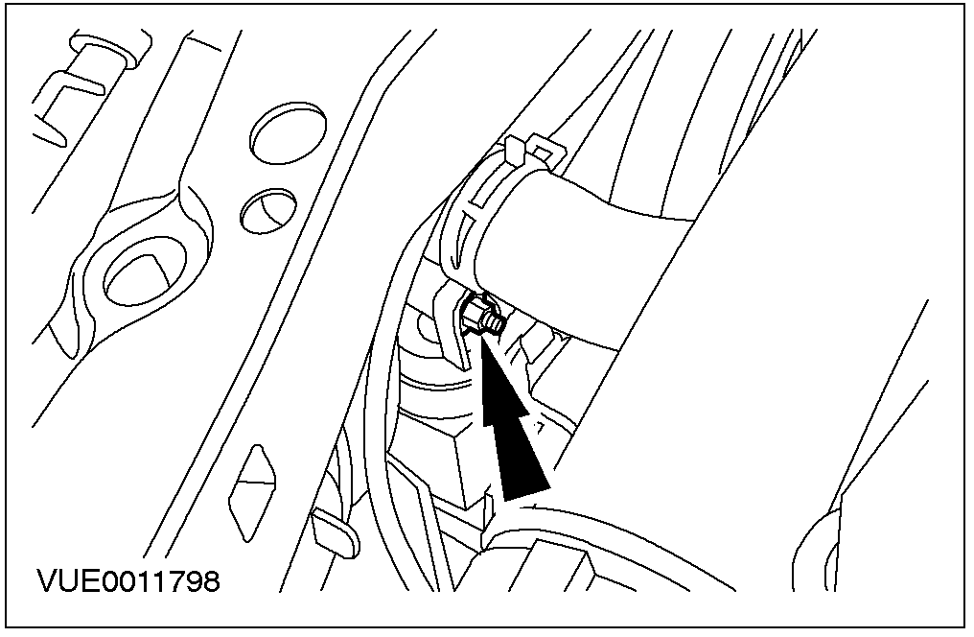

4. 拆卸发动机下护板。相关信息参见502-00章节。
5. 拆下冷却风扇马达电阻器接头。

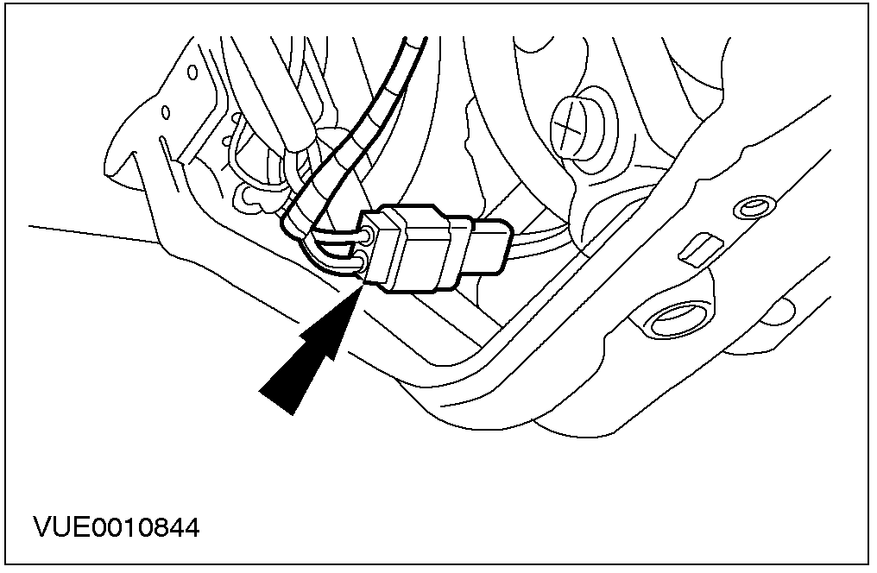

6. 拔出冷却风扇马达继电器接头。

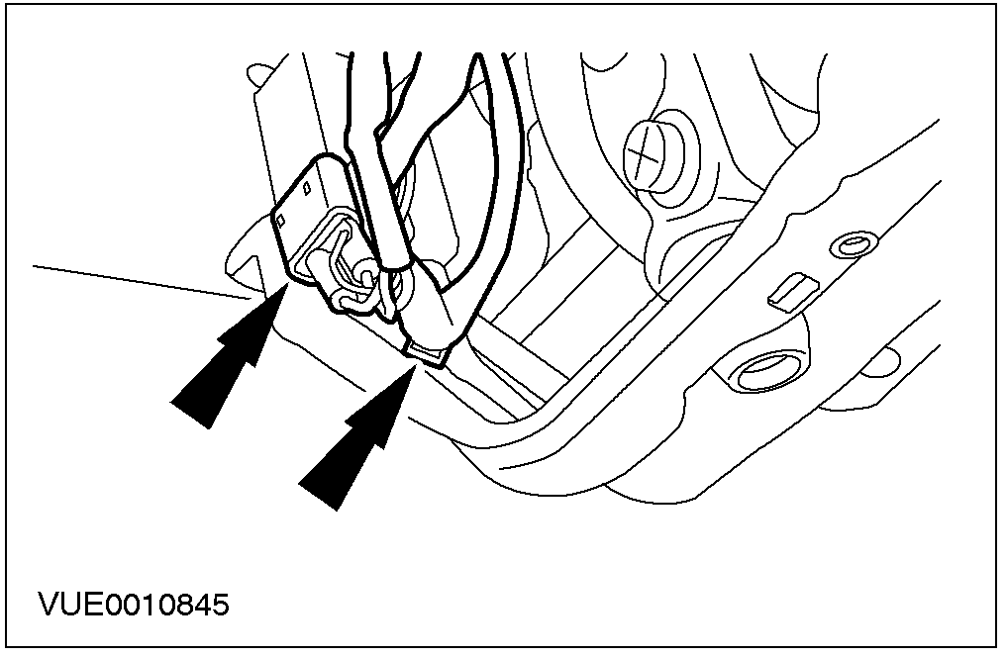

7. 拔出冷却风扇马达电气插头。

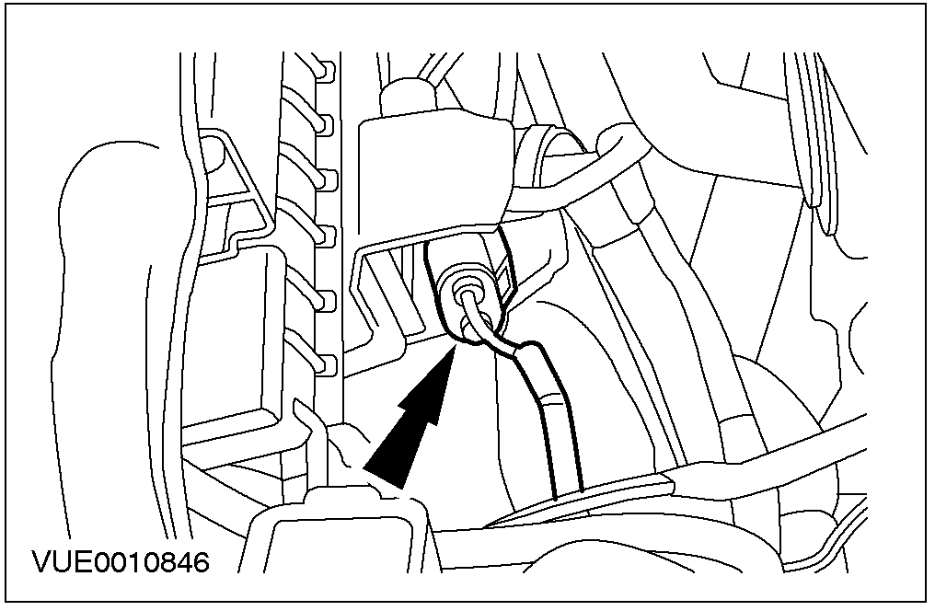

8. 拆卸冷却风扇马达和护罩。
• 从水箱下支架向上推出冷却风扇马达和护罩。

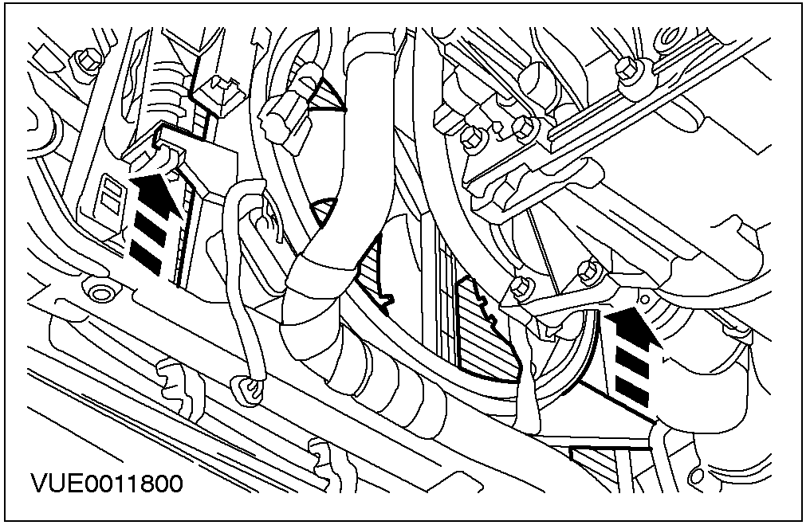

9. 断开冷却风扇马达线束。

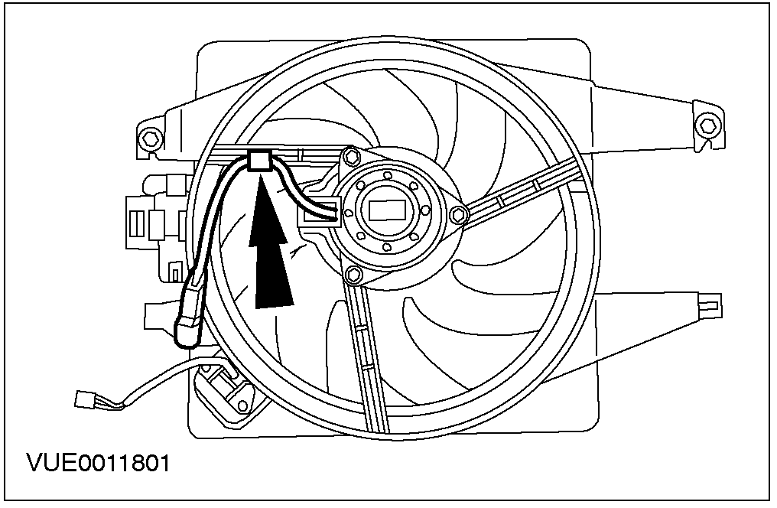

10. 拆卸冷却风扇马达。

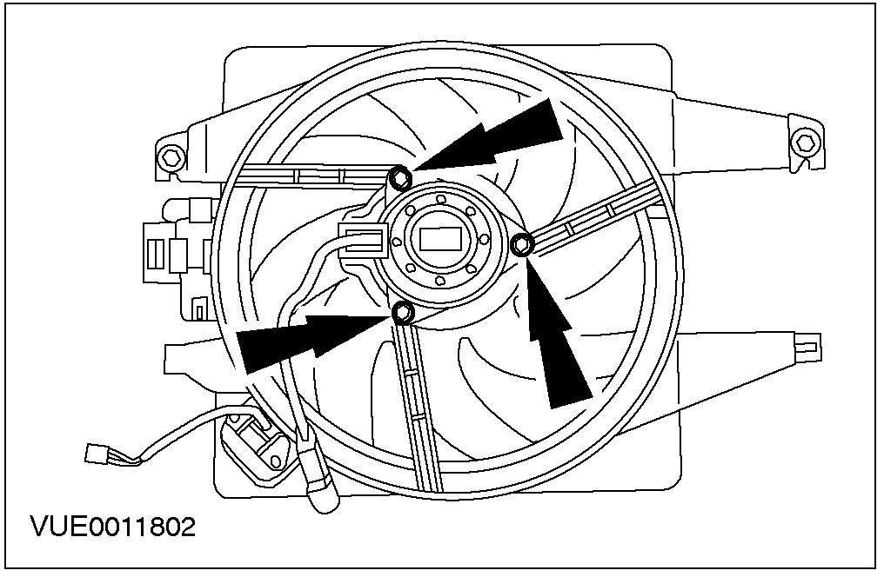

安装
1. 按与拆卸相反的顺序安装。

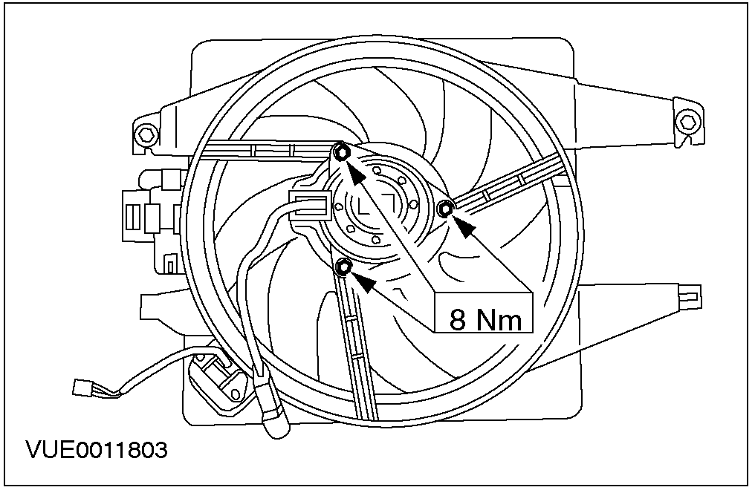

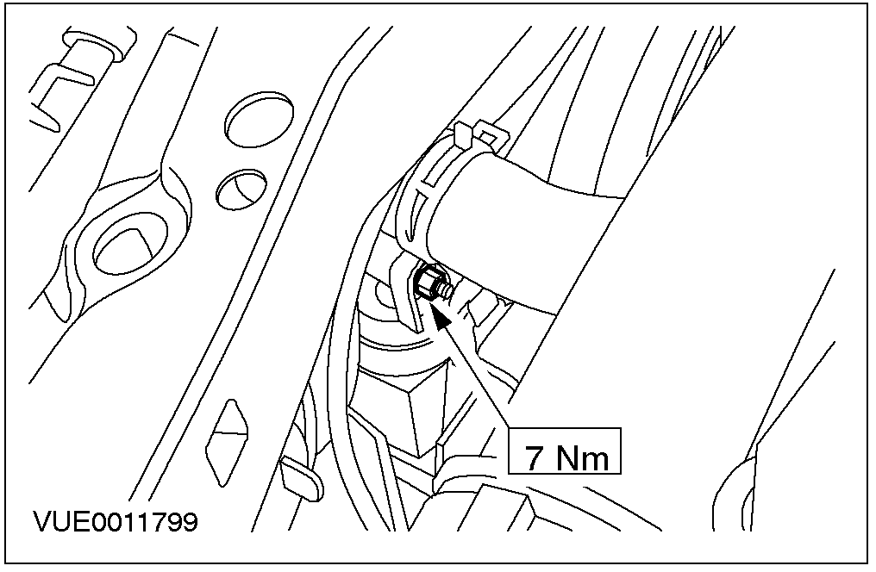
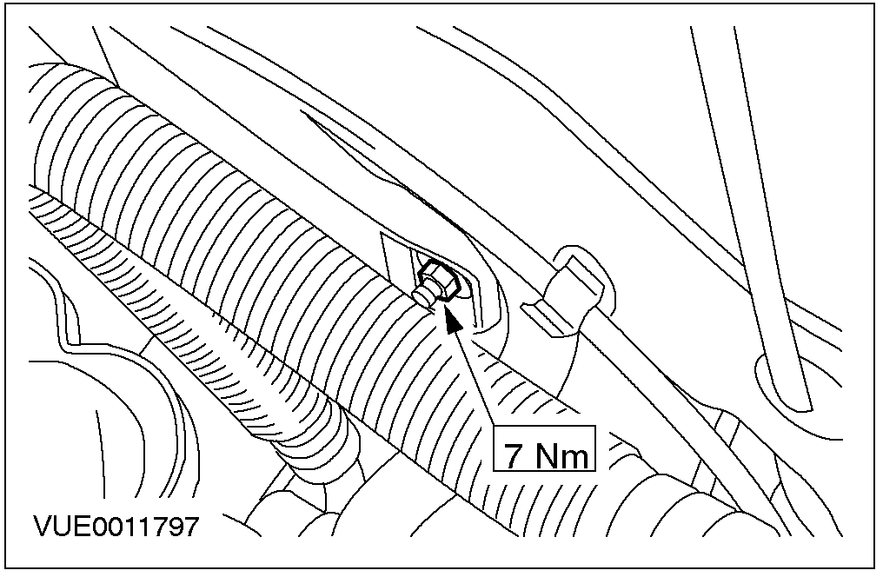

冷却风扇马达 — 1.6L, 配备自动变速器的车型 (24 222 0)

拆卸
1. 断开蓄电池接地线。相关信息参见 414-01章节。
2. 拆卸冷却风扇护罩右侧固定螺母。

3. 拆卸冷却风扇左侧固定螺母。

4. 举升车辆。相关信息参见100-02章节。
5. 拔出冷却风扇马达电阻器接头。

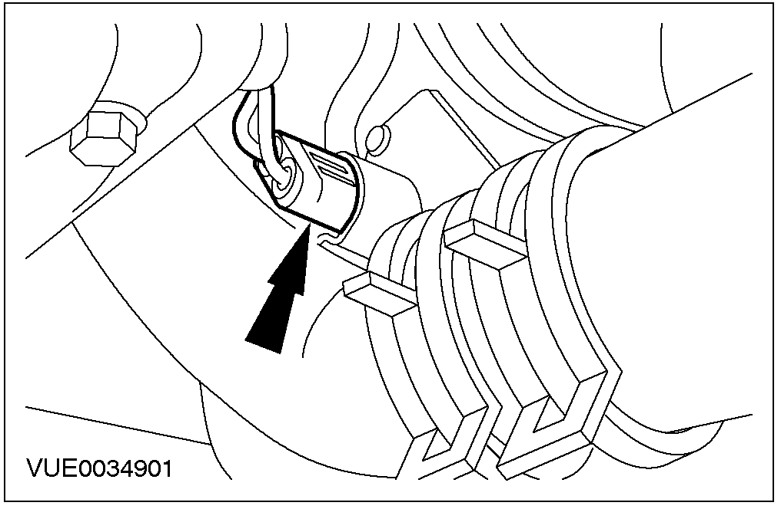

6. 断开冷却风扇马达电气插头。

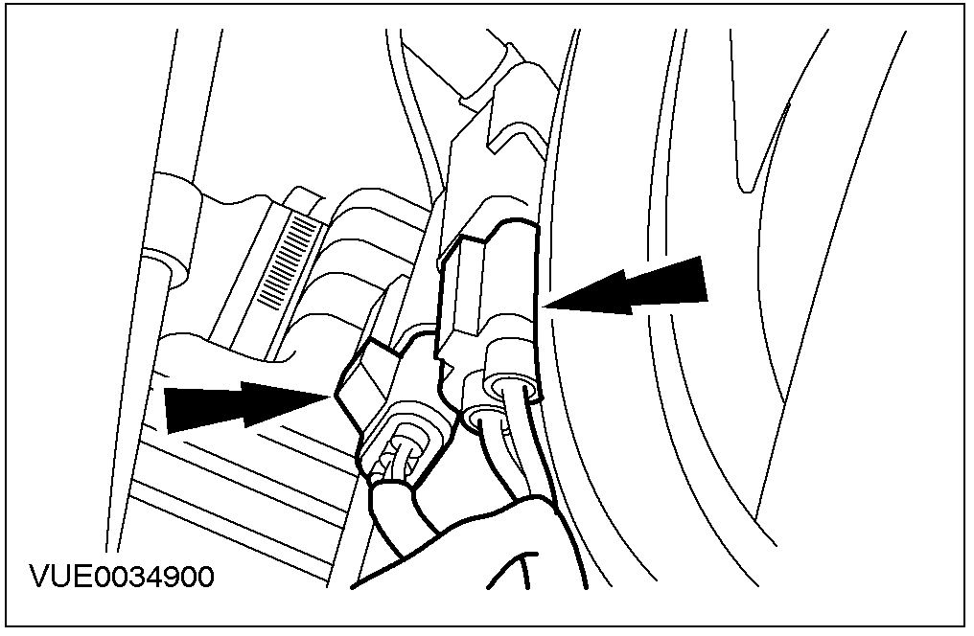

7. 拆卸散热器下部冷却液管支架并将软管固定到一侧。

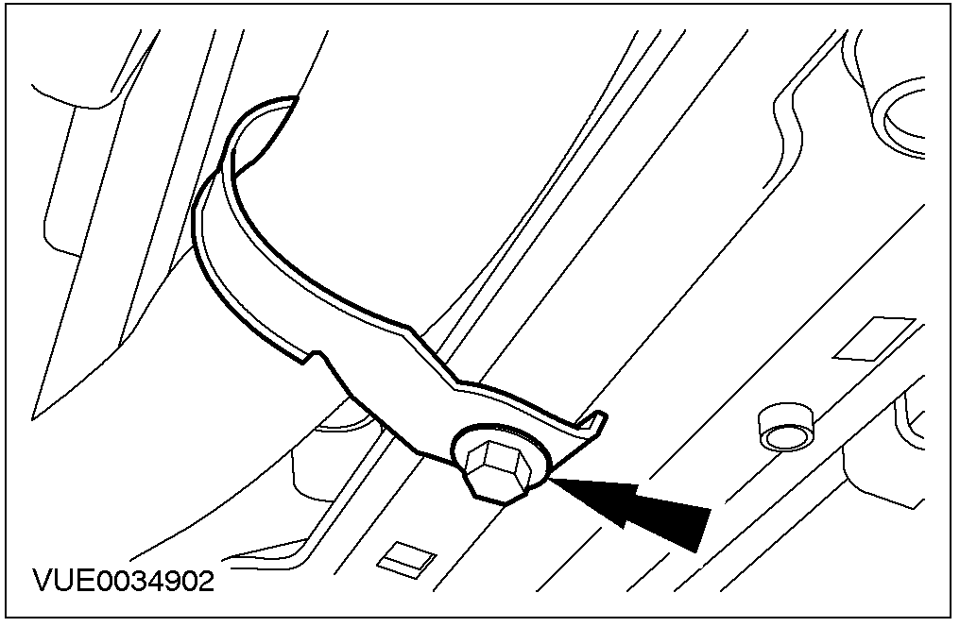

8. 拆卸冷却风扇马达护罩。
• 从散热器下支架向上推出冷却风扇马达和护罩。

9. 断开冷却风扇马达线束。

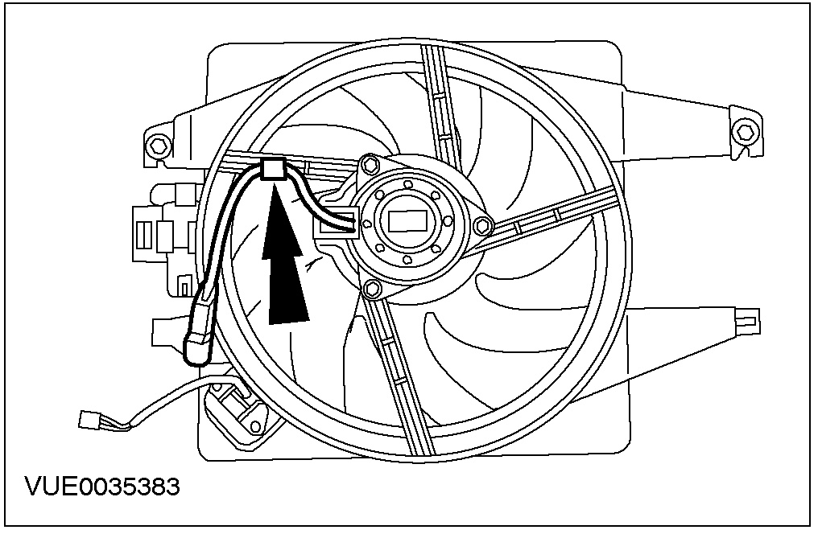

10. 拆卸冷却风扇马达。

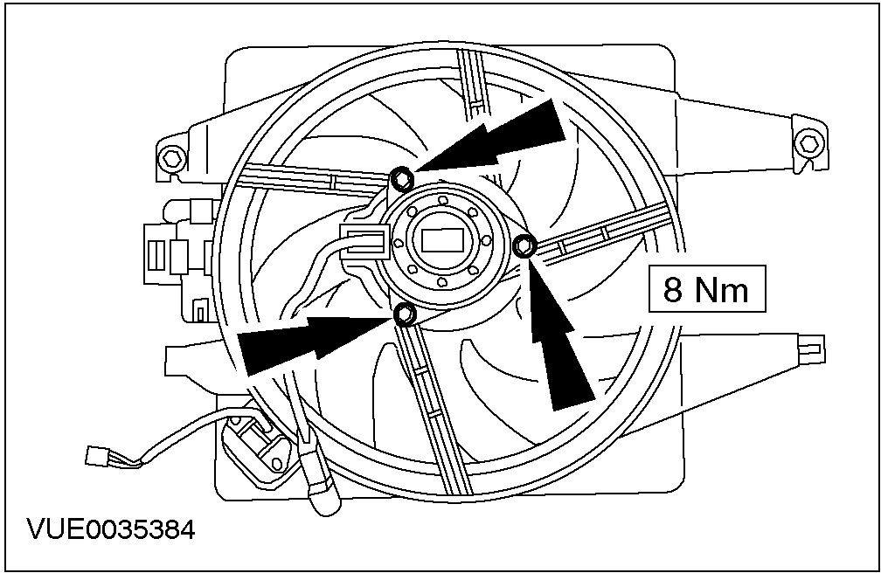

安装
1. 按与拆卸相反的顺序安装。

冷却液膨胀壶 (24 284 0)

拆卸
1. 排放系统中的冷却液。相关信息参见本章节中的冷却系统的排放, 加注及排气部分。
2. 断开溢流管。
1. 断开水箱和副水箱之间的溢流管。
2. 断开发动机和副水箱之间的软管。
3. 断开发动机回水管。

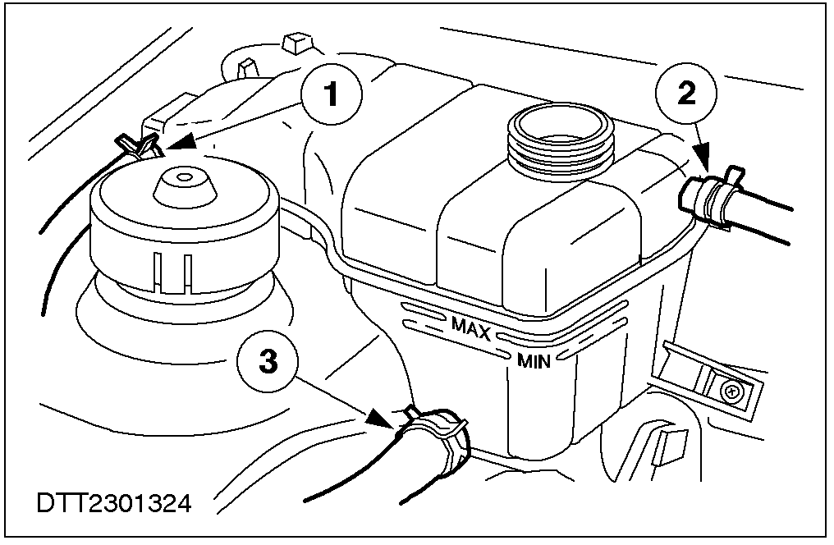

3. 拆卸副水箱.
1. 拆卸副水箱安装螺丝。
2. 从支架上拆下副水箱。

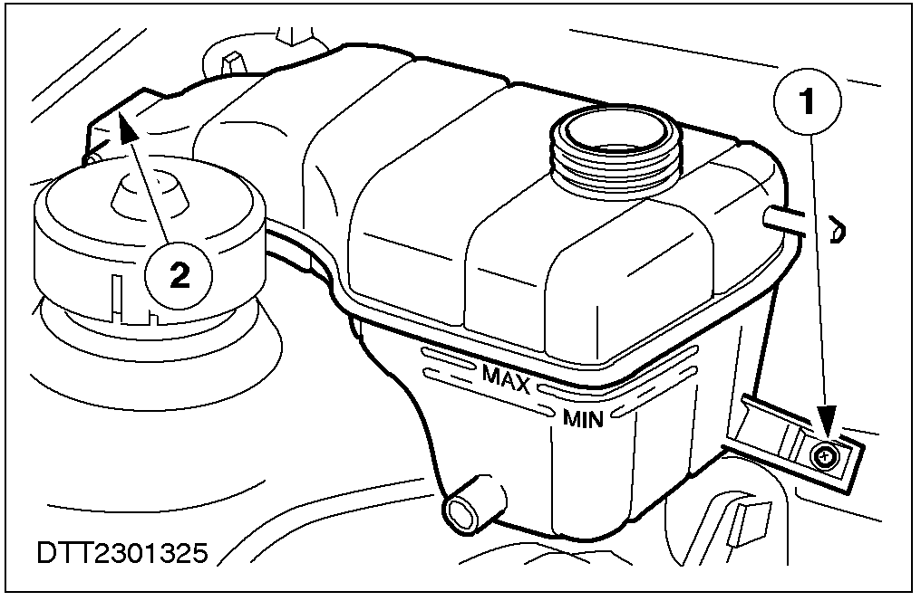

安装
1. 按与拆卸相反的顺序安装。
2. 重新加注冷却系统。相关信息参见本章节中冷却系统的排放, 加注和排气。

